Министерство образования Республики Беларусь

Учреждение образования
БЕЛОРУССКИЙ ГОСУДАРСТВЕННЫЙ УНИВЕРСИТЕТ ИНФОРМАТИКИ И РАДИОЭЛЕКТРОНИКИ

Факультет компьютерного проектирования
Кафедра инженерной психологии и эргономики

ПОЯСНИТЕЛЬНАЯ ЗАПИСКА
к курсовому проекту
на тему

ПРИЛОЖЕНИЕ, РЕАЛИЗУЮЩЕЕ КОМПЬЮТЕРНУЮ СЕТЕВУЮ ИГРУ «ТАНЧИКИ»
БГУИР КП 6-05-0612-01 006 ПЗ

Студент-------------------------------------------------------------------Козинцев М. Л.

Руководитель------------------------------------------------------------Болтак С. В.

Минск 2026

СОДЕРЖАНИЕ

ВВЕДЕНИЕ 5
1 ПОСТАНОВКА ЗАДАЧИ 6
1.1 Описание предметной области 6
1.2 Сравнительный анализ существующих архитектурных решений 6
1.3 Функциональные требования к системе 7
1.4 Постановка задачи 8
2 ПРОЕКТИРОВАНИЕ ЗАДАЧИ 9
2.1 Алгоритм решения задачи 9
2.2 Выбор и обоснование инструментов разработки 10
3 ПРОГРАММНАЯ РЕАЛИЗАЦИЯ 11
3.1 Описание разработанных модулей 11
3.2 Описание сетевого взаимодействия 14
4 ТЕСТИРОВАНИЕ 19
5 ПРИМЕНЕНИЕ ПРОГРАММЫ 22
5.1 Системные требования 22
5.2 Руководство пользователя 22
ЗАКЛЮЧЕНИЕ 27
СПИСОК ИСПОЛЬЗУЕМЫХ ИСТОЧНИКОВ 28
ПРИЛОЖЕНИЕ А: 29

ВВЕДЕНИЕ

Современные распределенные системы требуют от разработчика глубокого понимания принципов работы сетевых протоколов и механизмов синхронизации данных. Разработка многопользовательских приложений –одна из наиболее эффективных практик для освоения этих навыков, так как требует решения задач по обеспечению минимальной задержки и консистентности состояния между узлами сети.
Актуальность проекта обусловлена необходимостью изучения низкоуровневого сетевого взаимодействия. Использование «чистых» сокетов (System.Net.Sockets) вместо высокоуровневых фреймворков позволяет детально проработать процессы управления соединениями, кадрирования сообщений и обработки бинарных данных, что является фундаментальным навыком при проектировании сетевого ПО.
Целью проекта является проектирование и программная реализация игрового приложения с выделенным сервером, обеспечивающего синхронное взаимодействие до 4-х пользователей по протоколу TCP.
Для достижения поставленной цели необходимо решить следующие задачи:
1 Изучить теоретические основы реализации сетевого обмена данными на базе сокетов.
2 Спроектировать архитектуру взаимодействия «клиент-сервер» и протокол прикладного уровня.
3 Реализовать серверный модуль для управления игровым состоянием и обработки коллизий.
4 Разработать клиентское приложение с графическим интерфейсом на базе WPF.
5 Провести тестирование системы на стабильность соединений и корректность синхронизации объектов в локальной сети.
Практическая значимость проекта заключается в создании функционального прототипа сетевой игры и получении навыков разработки многопоточных серверных систем на современном стеке технологий .NET [1].

1 ПОСТАНОВКА ЗАДАЧИ

1.1 Описание предметной области

Предметной областью данного курсового проекта является разработка распределенных игровых систем, функционирующих в режиме реального времени. Сетевая игра «Танчики» представляет собой сложную динамическую систему, в которой необходимо обеспечить взаимодействие нескольких независимых узлов в рамках единого виртуального пространства.
В данной области ключевой проблемой является поддержание консистентности (целостности) игрового состояния. Каждый объект (танк, снаряд, стена) обладает набором параметров, таких как координаты, вектор движения и состояние прочности. В условиях сетевого взаимодействия возникает необходимость в арбитраже событий: сервер должен однозначно определять последовательность действий игроков, разрешать конфликты при столкновениях и регистрировать факты уничтожения объектов. Особенностью данной предметной области является требование к высокой частоте обновления данных для обеспечения плавности визуализации на стороне клиента, что накладывает жесткие ограничения на алгоритмы обработки пакетов и логику работы сетевого транспортного уровня.

1.2 Сравнительный анализ существующих архитектурных решений

При проектировании сетевых приложений реального времени рассматриваются три основные модели взаимодействия:
- Одноранговая архитектура (Peer-to-Peer): Каждый клиент обменивается данными напрямую с другими участниками.
  - преимущества: отсутствие затрат на выделенный сервер.
  - недостатки: сложность синхронизации при увеличении числа игроков, высокая уязвимость к задержкам одного из участников («эффект слабого звена») и трудность реализации защиты от модификации данных на стороне клиента.
- Архитектура со слушающим сервером (Listen Server): Один из игровых клиентов берет на себя функции сервера.
  - преимущества: простота организации сессии внутри локальной сети.
  - недостатки: игрок-хост получает преимущество из-за отсутствия сетевых задержек, а при его отключении игровая сессия прерывается для всех участников.
- Архитектура с выделенным сервером (Dedicated Server): Выбранный в данном проекте подход. Сервер является отдельным программным модулем, не имеющим графического интерфейса и занимающимся исключительно логическими вычислениями.
  - преимущества: высокая стабильность, централизованный контроль состояния мира, равные условия для всех 4-х игроков и возможность оптимизации серверных вычислений независимо от графического вывода.
С точки зрения сетевых протоколов, использование низкоуровневых сокетов TCP позволяет обеспечить гарантированную доставку игровых сообщений (в отличие от UDP), что упрощает разработку логики на этапе обучения, сохраняя при этом контроль над структурой байтовых потоков [2].

1.3 Функциональные требования к системе

На основе детального анализа задачи определен перечень необходимых функций для обеих частей программного комплекса:
- функционал модуля сервера:
  - инициализация сетевого интерфейса и ожидание подключений на заданном порту;
  - поддержка одновременной работы до 4-х клиентских сессий;
  - десериализация входящих байтовых потоков в игровые команды;
  - расчет физики объектов: перемещение танков, траектория полета снарядов, проверка пересечения объектов (AABB-коллизии);
  - формирование и рассылка широковещательных (broadcast) пакетов с актуальными координатами всех объектов.
- функционал модуля клиента:
  - подключение к серверу по сетевому адресу в локальной сети;
  - непрерывное получение и обработка состояний игрового мира от сервера;
  - динамическая отрисовка игрового поля средствами WPF;
  - интерпретация ввода пользователя (клавиши управления движением и стрельбой) и их трансляция в сетевые пакеты;
  - визуальное отображение игровых событий (взрывы, уничтожение препятствий).

1.4 Постановка задачи

Целью проекта является создание программного комплекса для реализации сетевой игры «Танчики», состоящего из консольного серверного приложения и графического клиента. Технические условия реализации:
– среда разработки: Visual Studio 2022;
– платформа: .NET 8.0;
– графическая подсистема: Windows Presentation Foundation;
– протокол взаимодействия: TCP (Sockets);
– максимальное количество участников: 4;
– среда функционирования: локальная вычислительная сеть (LAN).
В ходе выполнения проекта необходимо спроектировать структуру бинарного протокола прикладного уровня, разработать алгоритмы синхронизации и реализовать отказоустойчивую систему обработки сетевых исключений.

2 ПРОЕКТИРОВАНИЕ ЗАДАЧИ

2.1 Алгоритм решения задачи

Алгоритм функционирования программного комплекса базируется на событийно-ориентированной модели взаимодействия в реальном времени. Основная логика разделена между двумя независимыми модулями: выделенным сервером и игровым клиентом.
Работа алгоритма сервера:
- Инициализация: Сервер создает объект Socket [3], привязывается к заданному IP-адресу и порту, после чего переходит в режим бесконечного ожидания новых подключений.
- Управление сессиями: При подключении нового клиента сервер выделяет отдельный поток (или асинхронную задачу Task) для обслуживания данного соединения. Каждому игроку присваивается уникальный идентификатор (ID) и начальные координаты танка.
- Обработка входящего трафика: Сервер непрерывно считывает байтовые потоки от каждого клиента. Алгоритм дешифрует заголовок пакета, определяет тип команды (движение, поворот, выстрел) и обновляет соответствующие переменные в общей модели игрового мира.
- Физический движок и арбитраж: С фиксированной частотой сервер выполняет проверку игровых правил:
  - расчет новых координат объектов на основе их вектора скорости;
  - проверка столкновений (коллизий) танка с границами карты и препятствиями;
  - проверка попаданий снарядов в танки противников.
- Синхронизация: После каждого цикла вычислений сервер формирует сводный пакет данных, содержащий информацию о местоположении и состоянии всех активных объектов, и рассылает его всем подключенным клиентам.

Работа клиентского алгоритма:
- Подключение: Клиент инициирует TCP-соединение с сервером. При успешном ответе запускается два параллельных процесса: поток прослушивания сети и поток отрисовки графики.
- Обработка ввода: Алгоритм перехватывает события нажатия клавиш пользователем. Чтобы минимизировать нагрузку на сеть, клиент отправляет не координаты, а команды изменения состояния (например, «начал движение вверх» или «прекратил движение»).
- Визуализация: Получая пакет от сервера, клиент обновляет свою локальную копию данных о мире. Графический движок на базе WPF осуществляет перерисовку объектов на Canvas, обеспечивая плавность отображения за счет интерполяции или высокой частоты обновления кадров.

2.2 Выбор и обоснование инструментов разработки

Для реализации программного комплекса был выбран современный стек технологий, обеспечивающий баланс между производительностью и скоростью разработки.
- Платформа .NET 8.0: Выбор данной версии обусловлен её высокой производительностью и расширенными возможностями для написания асинхронного кода. .NET 8 предоставляет оптимизированные средства работы с памятью и коллекциями, что критически важно для серверной части, обрабатывающей данные от нескольких пользователей одновременно [4].
- Язык программирования C#: Язык обладает строгой типизацией, что снижает вероятность ошибок при обработке бинарных данных. Использование асинхронных конструкций async/await позволяет эффективно масштабировать серверную часть, не блокируя основные потоки выполнения при ожидании ввода-вывода из сетевых сокетов [5].
- Технология WPF (Windows Presentation Foundation): В отличие от устаревших Windows Forms, WPF использует аппаратное ускорение через DirectX. Это позволяет плавно отрисовывать большое количество графических примитивов (танки, пули, элементы карты). Система привязки данных (Data Binding) и декларативный язык разметки XAML упрощают отделение логики отображения от игровой механики [6].
- Пространство имен System.Net.Sockets [7]: Использование низкоуровневых сокетов выбрано сознательно. В отличие от высокоуровневых библиотек (например, SignalR), сокеты позволяют:
  - реализовать собственный компактный протокол передачи данных в бинарном виде;
  - контролировать процесс установления и разрыва соединений на уровне пакетов;
  - продемонстрировать практические навыки работы с транспортным слоем стека TCP/IP.
- Среда разработки Visual Studio 2022: Данная IDE предоставляет мощные инструменты для отладки многопоточных приложений и профилирования сетевой активности, что существенно облегчает процесс поиска ошибок в распределенной системе.
- Бинарная сериализация: Вместо текстовых форматов (JSON, XML) в проекте используется ручная упаковка данных в массивы байтов (byte[]). Это обосновано необходимостью минимизации объема передаваемого трафика в локальной сети и ускорения процесса парсинга сообщений на стороне получателя [8].

ПРОГРАММНАЯ РЕАЛИЗАЦИЯ

3.1 Описание разработанных модулей

Программный комплекс сетевой игры «Танчики» реализован на языке программирования высокого уровня C# в среде разработки Visual Studio 2022 на базе платформы .NET 8.0. Архитектура распределенного приложения основана на клиент-серверном шаблоне взаимодействия [9]. Проект разделен на два независимых исполняемых модуля: выделенный игровой сервер (server.exe) и клиентское графическое приложение (client.exe). Описание внутренней структуры, зон ответственности и функционального наполнения каждого модуля приведено ниже.
Модуль выделенного сервера (server).
Выделенный сервер функционирует как консольное приложение без графического интерфейса, что минимизирует накладные расходы на вычислительные ресурсы операционной системы. Главной задачей сервера является централизованное управление состоянием игрового мира, авторизация подключений, обработка команд от клиентов и трансляция синхронизированных данных всем участникам сессии.
В состав серверного модуля входят следующие ключевые компоненты:
- Файл ядра сервера (server.cs).
Реализует логику инициализации сетевого сокета на базе класса System.Net.Sockets.Socket, управление пулом подключенных клиентов и ведение главного игрового цикла.
  - сетевой уровень сервера базируется на протоколе TCP, что гарантирует доставку пакетов без потерь и сохранение строгой последовательности сообщений.
  - игровой цикл функционирует с фиксированной частотой обновления данных не менее 30 Гц. В рамках каждого «тика» выполняются расчет физических координат объектов, вычисление векторов движения танков и снарядов, а также проверка столкновений объектов.
  - перечисление MessageType определяет типы бинарных пакетов (системные запросы ConnectionRequest, ConnectionAccept, Disconnect и игровые события PlayerInput, WorldState, MatchResult, ReadyUpdate, MatchRestart).
  - вспомогательный класс Client агрегирует информацию о сетевом сокете игрока, буферах приема-передачи данных и уникальном идентификаторе (ID).
  - структуры данных Tank и Bullet инкапсулируют динамические характеристики игровых сущностей: координаты, текущее направление движения (Directions), уровень здоровья (HP), количество набранных очков (Score) и статус активности.
- Модуль управления картой (MapManager.cs).
Содержит класс GameMap и перечисление TileType. Данный компонент отвечает за подсистему статического окружения.
  - конструктор класса осуществляет чтение текстового файла карты, выполняет парсинг матрицы и инициализирует двумерный массив типа TileType.
  - перечисление TileType задает свойства элементов поля: пустое пространство (Empty), кирпичная стена (Wall), стальная преграда (SteelWall), кусты (Bush), скрывающие объекты, а также фиксированные точки появления для четырех игроков (Player1Spawn – Player4Spawn).
  - метод isSolid предоставляет логический интерфейс для проверки физической проходимости ячейки, блокируя перемещение танков и снарядов через стены и сталь.
  - метод GetSpawnPoint производит расчет глобальных координат для корректного размещения танков на карте при старте или перезапуске раунда.
Модуль клиентского приложения (client).
Клиентская часть представляет собой приложение, разработанное с использованием графической подсистемы WPF (Windows Presentation Foundation). Основное назначение клиента – визуализация игрового процесса, перехват ввода пользователя с клавиатуры, отправка управляющих команд на сервер и отображение финальной статистики.
Графический интерфейс и логика клиента разбиты на следующие модули:
- Сетевой менеджер клиента (ClientClass.cs).
Инкапсулирует низкоуровневые механизмы сетевого взаимодействия.
  - метод HandleTcpConnection осуществляет асинхронное установление соединения с удаленным хостом по заданному IP-адресу и порту, выполняет отправку запроса авторизации и регистрирует полученный от сервера уникальный ID игрока.
  - метод BuildPacket реализует ручную побайтовую сборку пакетов для отправки на сервер. Структурирование данных в виде массивов byte[] с применением класса BitConverter и метода Buffer.BlockCopy исключает избыточность трафика, характерную для текстовых форматов (JSON/XML).
- Стартовое окно приложения (MainWindow.xaml.cs).
Выступает в качестве первичной точки входа для пользователя. Обеспечивает ввод сетевых настроек (IP-адрес, порт), имени игрока и выбор доступного сервера из списка. При успешной валидации параметров инициируется переход к игровому интерфейсу.
- Окно создания локального сервера (CreateServerWindow.xaml.cs).
Предоставляет интерфейс для конфигурирования и запуска локальной копии выделенного сервера непосредственно из клиентской оболочки. Реализует сканирование директории Maps на наличие текстовых файлов карт, валидацию длительности матча и программный запуск дочернего процесса server.exe с передачей аргументов командной строки через класс System.Diagnostics.Process.
- Основное игровое окно (GameWindow.xaml.cs).
Центральный графический модуль, отвечающий за интерактивное взаимодействие.
  - на визуальном уровне (XAML) развернута координатная сетка, на которой динамически перерисовываются игровые объекты [10].
  - для отрисовки спрайтов (танков различных цветов, снарядов и текстур ландшафта) применяется класс System.Windows.Media.ImageBrush. Спрайты загружаются из каталога ресурсов при инициализации окна методом LoadSprites.
  - обработка пользовательского ввода осуществляется через события клавиатуры KeyDown и KeyUp. Нажатия клавиш управления движением (стрелки или WASD) и ведения огня (Space) преобразуются в перечисление Input и немедленно транслируются сетевым потоком на сервер для валидации и просчета физики.
  - внутри класса объявлены вложенные структуры данных (Player и Bullet), синхронизируемые с сервером для локального отображения актуальных параметров игроков.
- Окно итогов матча (ResultWindow.xaml.cs).
Активируется автоматически при наступлении события окончания игры (достижение временного лимита или получение одним из игроков заданного количества очков).
  - компонент принимает коллекцию объектов ResultItem, содержащую финальные показатели игроков (имя, количество уничтоженных противников, смертей и итоговый коэффициент K/D (Уничтожил/Подбит)).
  - посредством LINQ-выражений осуществляется сортировка таблицы лидеров, после чего сформированный массив передается в элемент управления ResultsItemsControl для вывода пользователю.
  - метод ReadyButton_Click обрабатывает команду подтверждения готовности к следующему раунду, отправляя соответствующий байт-маркер на игровой сервер для инициализации процедуры перезапуска (MatchRestart).

3.2 Описание сетевого взаимодействия

В основе сетевого взаимодействия программного комплекса лежит распределенная архитектура с выделенным сервером, функционирующая на транспортном уровне стека протоколов TCP/IP. Сетевой обмен реализован посредством низкоуровневых интерфейсов сокетов (класс System.Net.Sockets.Socket). Использование протокола TCP обусловлено жесткими требованиями к целостности игровых данных: недопустимость потерь пакетов, критичность сохранения строгого порядка следования сообщений при синхронизации координат и обработки огневого взаимодействия танков.
Для минимизации сетевого трафика разработан собственный бинарный протокол прикладного уровня. В отличие от текстовых форматов (JSON, XML), передача осуществляется в виде плоских массивов байтов (byte[]), где каждый информационный блок имеет строго фиксированное смещение.
Идентификация пакетов на обеих сторонах взаимодействия осуществляется посредством перечисления MessageType, фиксирующего девять типов системных и игровых событий.
ConnectionRequest (0) – запрос клиента на подключение с передачей имени пользователя, на рисунке 3.1 представлен пример пакета типа 0. Структура пакета следующая: 1 байт – тип сообщения, далее 2 байта – длина имени пользователя n, далее n байт имени пользователя.

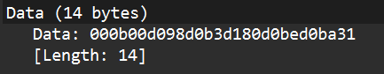

Рисунок 3.1 – Пакет ConnectionRequest

ConnectionAccept (1) – подтверждение подключения сервером с присвоением уникального ID, на рисунке 4.2 представлен пример пакета типа 1. Структура пакета: 1 байт – тип сообщения, далее 1 байт – выданный сервером ID пользователя.

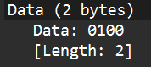

Рисунок 3.2 – Пакет ConnectionAccept

Disconnect (2) – уведомление о разрыве соединения, на рисунке 4.3 представлен пример пакета типа 2. Структура пакета: 1 байт – тип сообщения, далее 1 байт – ID отключаемого пользователя.

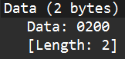

Рисунок 3.3 – Пакет Disconnect

PlayerInput (3) – трансляция вектора ввода и команд ведения огня от клиента, на рисунке 3.4 представлен пример пакета типа 3. Структура пакета: 1 байт – тип сообщения, далее 1 байт – тип ввода пользователя (0 – вверх, 1 – вниз, 2 – влево, 3 – вправо, 4 – отсутствие ввода, 5 – выстрел), далее 1 байт – ID пользователя.

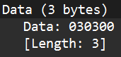

Рисунок 3.4 – Пакет PlayerInput

WorldState (4) – рассылка сервером актуальных координат всех объектов (основной пакет синхронизации), на рисунке 3.5 представлен пример пакета типа 4. Структура пакета: 1 байт – тип сообщения, далее 2 байта – длина полезной нагрузки, далее 1 байт – количество активных игроков, далее 2 байта – оставшееся время матча, далее n наборов байт с информацией о каждом игроке: 1 байт – направление танка игрока (0 – вверх, 1 – вниз, 2 – влево, 3 – вправо), 1 байт – статус игрока (0 – не активен, 1 – активен), 1 байт – ID игрока, 2 байта – X координата игрока, 2 байта – Y координата игрока, 1 байт – здоровье игрока, 2 байта – количество очков игрока; далее 2 байта – количество активных пуль на игровом поле m, далее m наборов байт с информацией о пулях: 1 байт – направление, 1 байт – ID танка который выпустил пулю, 1 байт – собственный ID пули, 2 байта – X координата пули, 2 байта – Y координата пули.

Рисунок 3.5 – Пакет WorldState

PlayerJoined (5) / PlayerLeft (6) – системные уведомления об изменении состава участников сессии. На рисунке 3.6 представлен пример пакета типа 5 со структурой пакета: 1 байт – тип сообщения, далее 2 байта – длина сообщения, далее в зависимости от количества активных игроков наборы байт: 1 байт – ID игрока, 2 байта – длина имени n, n байт – строка содержащая имя игрока. На рисунке 3.7 представлен пример пакета типа 6 со структурой пакета: 1 байт – тип сообщения, 1 байт – ID отключившегося игрока.

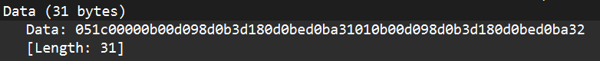

Рисунок 3.6 – Пакет PlayerJoined

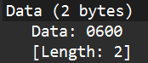

Рисунок 3.7 – Пакет PlayerLeft

MatchResult (7) – передача финальной статистики раунда. На рисунке 3.8 представлен пример пакета типа 7 со структурой пакета: 1 байт – тип сообщения, далее 2 байта – длина сообщения, далее 1 байт – количество активных игроков n, далее n наборов байт со статистикой по каждому игроку: 1 байт – ID игрока, 2 байта – количество набранных очков, 2 байта – количество смертей игрока.

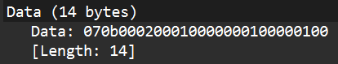

Рисунок 3.8 – пакет MatchResult

ReadyUpdate (8) – фиксация статуса готовности игрока к перезапуску. На рисунке 3.9 представлен пример пакета типа 8 со структурой пакета: 1 байт – тип сообщения, далее 1 байт – ID игрока, далее 1 байт – намерения игрока (0 – отказался от повторной игры, 1 – согласен).

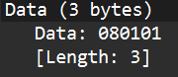

Рисунок 3.9 – пакет ReadyUpdate

MatchRestart (9) – команда сервера на сброс параметров и запуск нового раунда. На рисунке 3.10 представлен пример пакета типа 9. Пакет представляет собой один байт – тип сообщения.

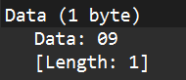

Рисунок 3.9 – пакет MatchRestart

Процесс инициализации сетевого взаимодействия разделен на следующие последовательные этапы:
- Слушание порта
Серверный модуль инициализирует сокет, связывает его с локальной конечной точкой (IPEndPoint) на заданном порту и переходит в режим ожидания входящих подключений посредством метода AcceptAsync.
- Запрос авторизации
Клиентское приложение вызывает метод HandleTcpConnection, устанавливает физическое соединение и отправляет пакет типа ConnectionRequest. Полезная нагрузка данного пакета формируется в методе BuildPacket и содержит длину имени игрока и само имя, закодированное в формате UTF-8.
- Подтверждение сессии.
Сервер считывает массив байтов, извлекает имя, выделяет для нового игрока свободный слот (индекс от 0 до 3) и генерирует структуру Tank с начальными координатами, полученными от компонента GameMap. На клиент отправляется пакет ConnectionAccept, содержащий 4-байтовый целочисленный идентификатор (ID), используемый клиентом для верификации собственного танка в цикле отрисовки.
После успешного подключения всех участников активируется основной игровой цикл, функционирующий в рамках концепции авторитарного сервера. Клиенты не принимают самостоятельных решений о перемещении или нанесении урона, а лишь выступают в роли терминалов ввода-вывода.
Синхронизация игрового процесса реализуется по следующему алгоритму:
- сбор пользовательского ввода осуществляется в игровом окне клиента GameWindow через обработчики событий клавиатуры. Каждое изменение состояния управляющих клавиш (вперед, назад, влево, вправо, огонь) кодируется элементом перечисления Input и мгновенно отправляется на сервер пакетом PlayerInput.
- серверный модуль в выделенном потоке асинхронно принимает пакеты от каждого клиента, обновляя локальный вектор намерений соответствующего игрока.
- в главном потоке сервера с частотой обновления не менее 30 Гц (раз в 33 миллисекунды) выполняется итерация игрового цикла. На данном этапе сервер производит перемещение объектов, выполняет проверку на коллизии со статическими стенами (GameMap.isSolid) и другими танками. При фиксации пересечения снаряда с танком рассчитывается уменьшение здоровья (HP). При достижении HP значения 0 фиксируется смерть объекта, а нападавшему игроку начисляются очки (Score).
- по завершении просчета физического кадра сервер формирует сводный пакет WorldState. Данный пакет содержит сериализованные массивы координат, векторов направления и состояний всех активных танков и снарядов. Пакет рассылается методом веерной рассылки (broadcast) всем подключенным сокетам.
- клиентское приложение, непрерывно считывающее сетевой поток, принимает пакет WorldState, выполняет десериализацию байтового массива в локальные структуры данных и инициирует принудительную перерисовку графического интерфейса WPF средствами App.Current.Dispatcher.Invoke.
При наступлении события окончания матча сервер прекращает обработку игрового ввода, вычисляет финальные коэффициенты эффективности игрока на основе накопленных структур Tank, упаковывает статистические данные в пакет MatchResult и переводит сетевые сокеты в режим ожидания сигналов ReadyUpdate для последующего вызова процедуры RestartMatch.

4 ТЕСТИРОВАНИЕ

Целью тестирования является проверка функциональной корректности, сетевой стабильности, отказоустойчивости и соответствия разработанного программного комплекса «Танчики» требованиям технического задания. Специфика распределенных систем требует проведения как локальных проверок изолированных модулей, так и комплексного анализа узлов при их сетевом взаимодействии в реальном времени. Ниже представлено тестирование обработки главных ошибок и некорректных сценариев использования.
1 Тестирование обработки ошибок валидации интерфейса.
При попытке пользователя инициировать сетевое подключение без предварительного выбора целевого игрового сервера из доступного списка, логика графической оболочки блокирует вызов асинхронной процедуры HandleTcpConnection. Программа корректно перехватывает событие и выводит модальное диалоговое окно с предупреждением, как показано на рисунке 4.1.

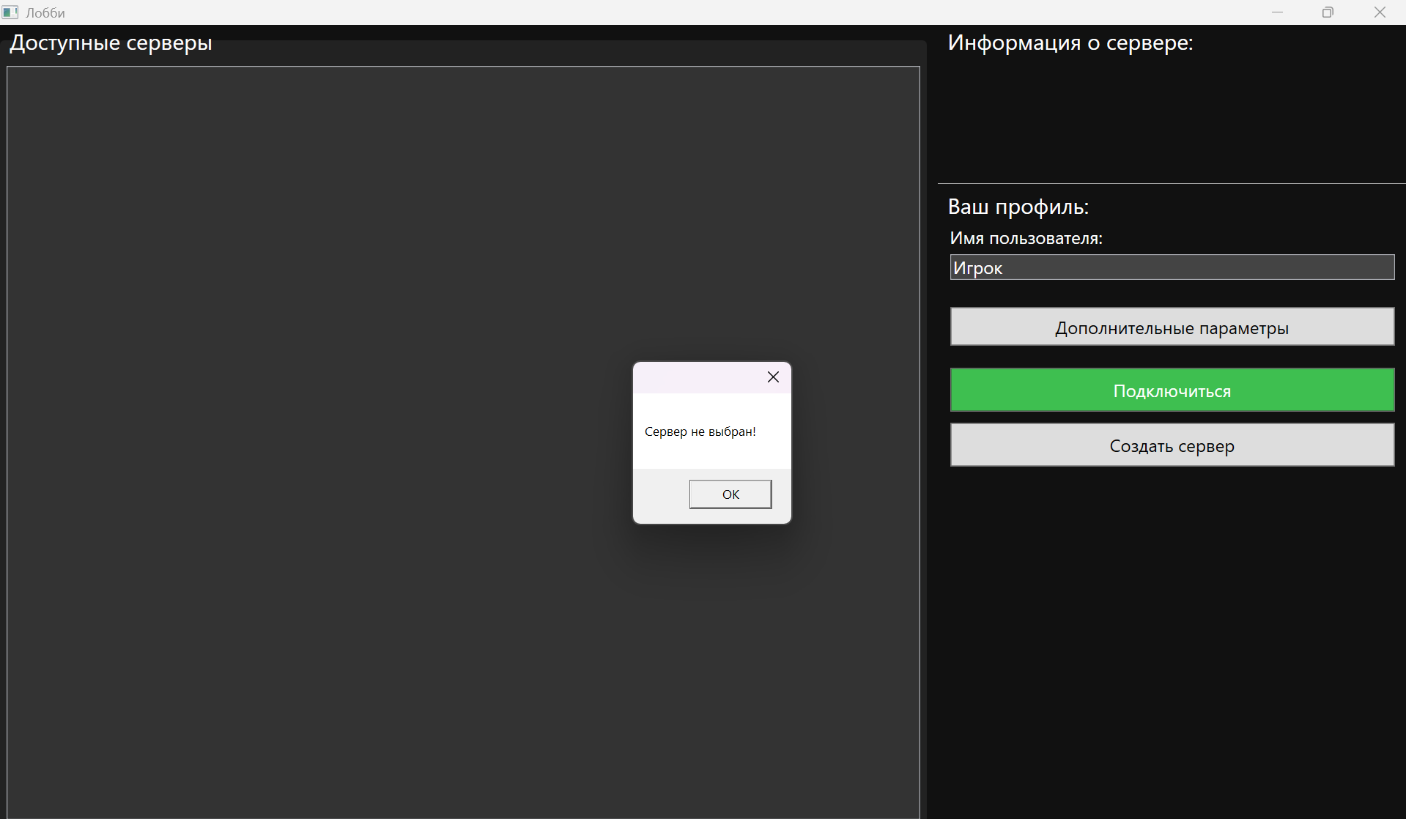

Рисунок 4.1 – Диалоговое окно обработки ошибки при невыбранном сервере

2 Обработка конфликтов сетевых сокетов.
При возникновении ситуации, когда совершается попытка дублирующего запуска серверного модуля server.exe на уже занятом порту, системный вызов метода Bind генерирует исключение SocketException. Блок try-catch в методе StartListener ловит это исключение и безопасно закрывает дублирующий сервер. Пример такого сценария представлен на рисунке 4.2.

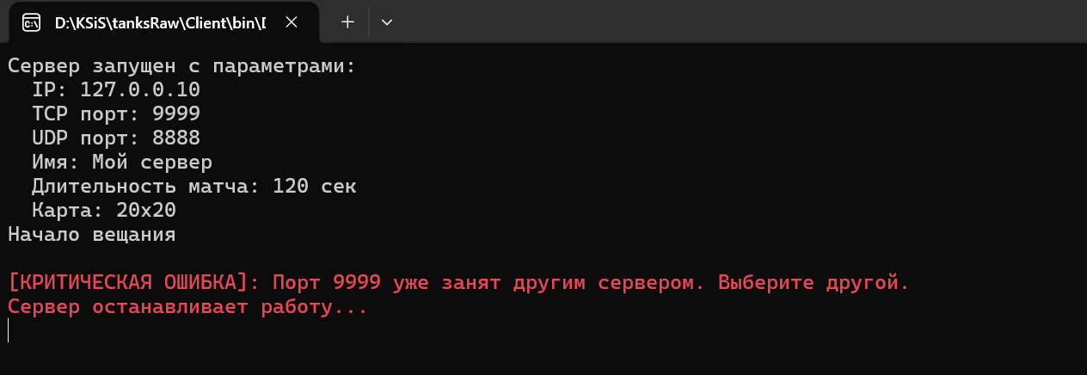

Рисунок 4.2 – Отображение ошибки при попытке дублирования сетевого порта

При попытке клиента занять IP и порт которые уже заняты сервером или другим клиентом также генерируется исключение SocketException, обработка которого выводит окно с сообщением об ошибке. Пример такого сценария представлен на рисунке 4.3.

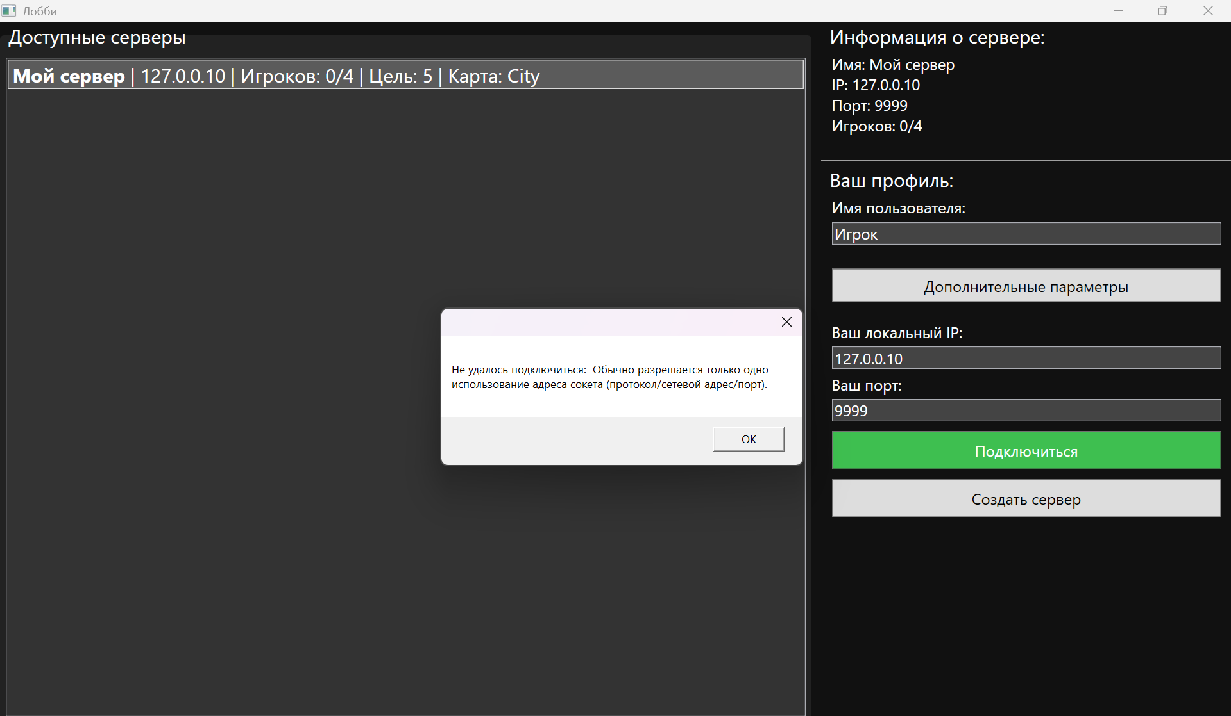

Рисунок 4.3 – Отображение ошибки при попытке дублирования сетевого порта у клиента

3 Тестирование устойчивости приложения к разрыву соединения.
При принудительном закрытии процесса client.exe одного из участников во время матча, серверный поток обработки данного сокета фиксирует завершение передачи данных. Исключение обрабатывается в штатном режиме: сервер освобождает занятый клиентом слот, удаляет связанную структуру Tank из памяти игрового цикла и уведомляет оставшихся пользователей, стирая танк отключившегося игрока с их экранов без прерывания сессии. Лог-сообщение в консоли сервера, фиксирующее данное событие, представлено на рисунке 4.4.

Рисунок 4.4 – Фиксация сервером аварийного отключения клиента

5 ПРИМЕНЕНИЕ ПРОГРАММЫ

5.1 Системные требования

Для обеспечения стабильной, бесконфликтной работы клиентской и серверной частей программного комплекса «Танчики» с частотой обновления игрового цикла не менее 30 Гц, вычислительная система должна удовлетворять ряду минимальных программных и аппаратных требований.
1 Программные требования:
- операционная система: Microsoft Windows 10 или Windows 11 (64-разрядная архитектура x64);
- архитектурная платформа: установленный пакет среды выполнения .NET Runtime 8.0 (для сервера) и .NET Desktop Runtime 8.0 (для функционирования графической подсистемы WPF клиента).
2 Аппаратные требования:
- процессор: Intel Core i3 / AMD Ryzen 3 (или аналогичный процессор с тактовой частотой не менее 2.4 ГГц и поддержкой многопоточности);
- оперативная память (RAM): объем свободной памяти не менее 4 ГБ;
- сетевой интерфейс: интегрированный сетевой адаптер Ethernet (100/1000 Мбит/с) или беспроводной модуль Wi-Fi с поддержкой стека протоколов TCP/IP для организации сетевого обмена;
- накопитель: не менее 50 МБ свободного дискового пространства.

5.2 Руководство пользователя

Разработанный программный комплекс состоит из двух исполняемых компонентов: выделенного сервера server.exe и графического интерфейса пользователя client.exe. Ниже представлена последовательность действий, необходимая для успешного развертывания сетевой сессии.
1 Порядок запуска и настройки игрового сервера.
Запуск выделенного сервера может быть осуществлен удаленно непосредственно из графической оболочки клиента. Для этого необходимо выполнить следующие шаги:
- Запустить файл client.exe. На стартовом окне нажать кнопку перехода к конфигурации сервера («Создать сервер»).
- В появившемся окне «Создание сервера» ввести имя текстового идентификатора сервера в поле «Имя сервера».
- Задать общую длительность игрового раунда в секундах в текстовом поле «Длительность матча».
- Задать количество очков, необходимое для завершения матча в текстовом поле «Цель».
- Из выпадающего списка «Выбор карты» выбрать необходимый конфигурационный текстовый файл игровой локации, содержащий разметку препятствий и точек появления игроков. Внешний вид заполненной конфигурационной формы представлен на рисунке 5.1.
- Опционально можно задать сетевые параметры сервера (IP, TCP-порт, UDP-порт) в соответствующих текстовых полях.

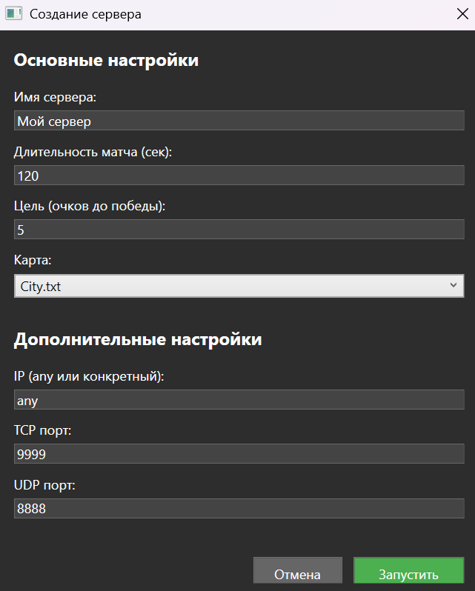

Рисунок 5.1 – Окно конфигурации игрового сервера

После нажатия кнопки подтверждения («Запустить») происходит автоматический запуск дочернего процесса server.exe с передачей аргументов командной строки, сокет сервера переходит в режим прослушивания входящих TCP-соединений на заданном порту.

2 Подключение клиентов к серверу.
Для входа в созданную игровую комнату участникам необходимо выполнить следующие действия:
- На клиентской машине запустить файл client.exe.
- В главном окне подключения «Лобби» заполнить поле «Имя игрока», указав свой игровой сетевой псевдоним.
- Опционально в разделе «Дополнительные параметры» в соответствующих полях можно указать пользовательский IP-адрес и TCP-порт пользователя.
- Выбрать обнаруженный сервер в списке доступных подключений и нажать кнопку «Подключиться» (рисунок 5.2).

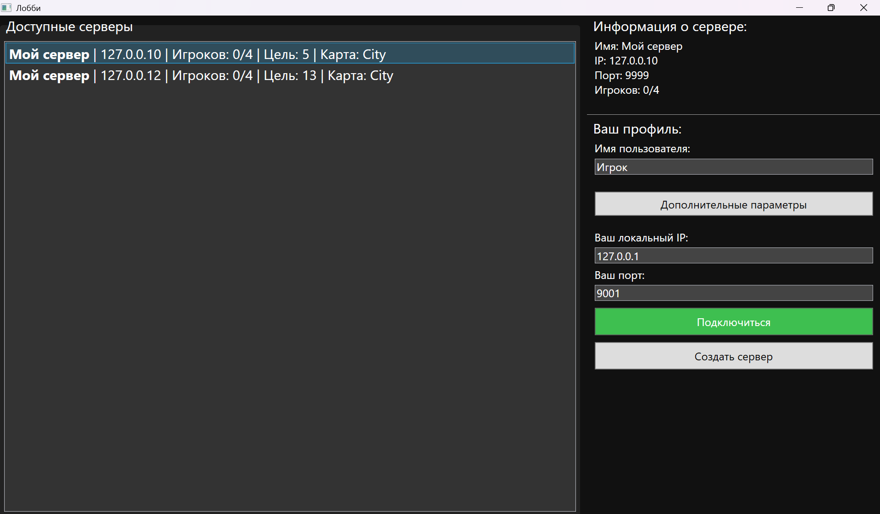

Рисунок 5.2 – Стартовое окно подключения клиента к серверу

3 Игровой процесс.
После размещения танка на карте (танк игрока окрашен в синий цвет, а танки оппонентов – в красный) в фиксированной точке появления управление боевой машиной осуществляется в режиме реального времени посредством клавиатуры:
- клавиши W, A, S, D (или стрелки управления курсором «Вверх», «Вниз», «Влево», «Вправо») задают вектор изменения координат и направление поворота корпуса танка;
- клавиша Пробел (Space) инициирует генерацию сервером объекта снаряда и осуществление выстрела в направлении ствола орудия.
Текущие параметры сессии (время до конца матча, статистика по игрокам) динамически отображаются на панели интерфейса в правом нижнем углу игрового окна.
Различные справочные сообщения от сервера выводятся в текстовом поле «Сообщения».
Уровень здоровья и процесс перезарядки управляемого танка представлены в виде прямоугольников, отображаемых под спрайтом танка.
Пример игрового поля представлен на рисунке 5.3.

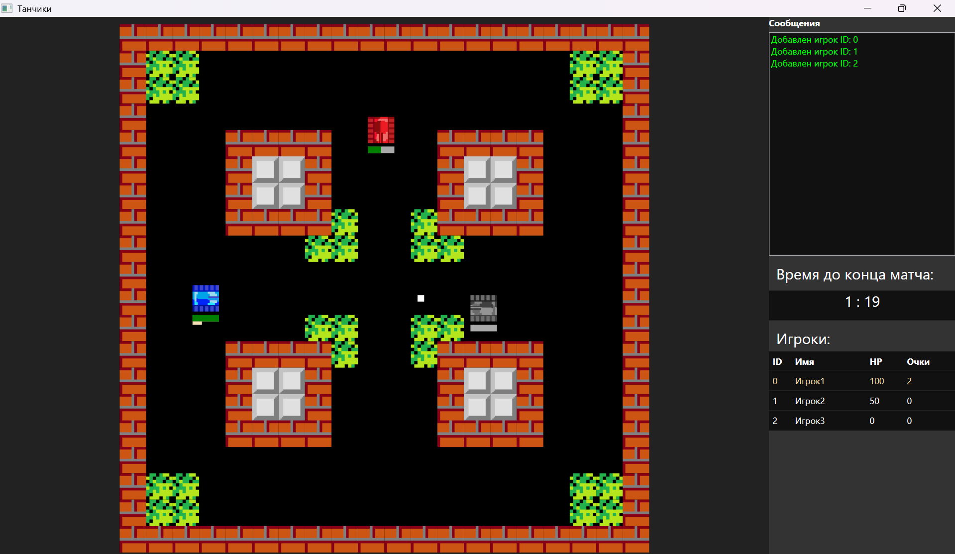

Рисунок 5.3 – Игровое окно

4 Фиксация результатов игры и перезапуск матча

По истечении установленного времени раунда или достижения одним из игроков заданного количества очков сервер останавливает игровой цикл и отправляет всем узлам финальную статистику. На клиентах автоматически открывается окно результатов «Результаты игры» (рисунок 5.4).

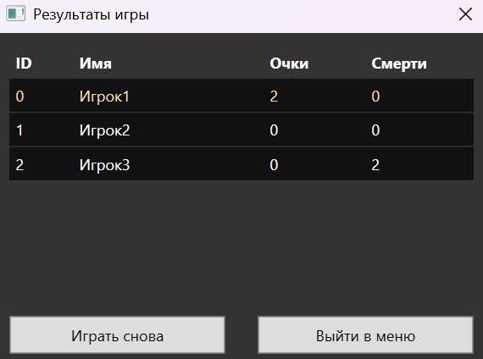

Рисунок 5.4 – Таблица результатов игры

Таблица результатов упорядочена по коэффициенту эффективности (очки / количество смертей). Для инициализации нового раунда всем участникам матча необходимо нажать кнопку готовности «Играть снова», после чего запустится ожидание подтверждения от остальных игроков, что представлено на рисунке 5.5. После фиксации сервером всех сигналов ReadyUpdate происходит автоматический сброс состояния игрового мира и перезапуск раунда. Если игрок не хочет перезапускать матч он может отключиться от сервера нажатием соответствующей кнопки, которая закроет игровое окно и окно результатов и откроет начальное окно выбора сервера.

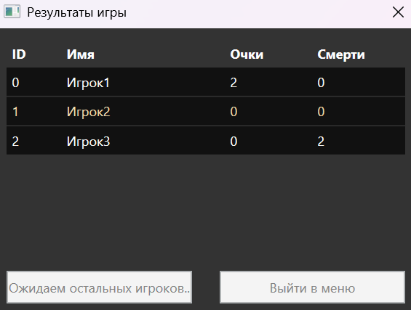

Рисунок 5.5 – Ожидание перезапуска матча

ЗАКЛЮЧЕНИЕ

В ходе выполнения курсового проекта было разработано распределенное программное приложение, реализующее компьютерную сетевую игру «Танчики».
В процессе проектирования и программной реализации были успешно решены все поставленные задачи:
- Изучены и применены на практике механизмы низкоуровневого сетевого программирования. Сетевое взаимодействие между узлами распределенной системы организовано посредством интерфейса сокетов на базе транспортного протокола TCP. Выбор данного протокола позволил гарантировать стопроцентную доставку пакетов, исключить потерю данных о состоянии игрового мира и обеспечить строгую последовательность обработки команд от клиентов.
- Разработан компактный бинарный прикладной протокол. Проектирование структуры пакетов с фиксированными смещениями и ручной упаковкой данных (классы BitConverter и Buffer.BlockCopy) позволило отказаться от избыточных текстовых форматов сериализации. Это минимизировало объем трафика в локальной сети и существенно снизило вычислительную нагрузку на парсинг сообщений.
- Реализована концепция авторитарного выделенного сервера. Логический модуль server.exe осуществляет централизованный просчет игрового цикла с частотой обновления данных не менее 30 Гц, выполняет независимую валидацию перемещений, обрабатывает систему снарядов и коллизий с объектами карты. Такая архитектура полностью исключает возможность рассинхронизации состояния мира на клиентских машинах.
- Спроектирован интерактивный графический интерфейс. Клиентский модуль на базе платформы .NET 8.0 и подсистемы WPF обеспечивает динамическую отрисовку спрайтов игрового поля на основе веерных пакетов обновлений от сервера и корректно перехватывает пользовательский ввод с клавиатуры.
Проведенное комплексное тестирование, включавшее в себя симуляцию пиковых нагрузок (одновременное участие до 4 игроков) и обработку исключительных ситуаций (попытка занятия дублирующего порта, аварийные обрывы сетевых соединений), подтвердило высокую надежность, отказоустойчивость и полное соответствие разработанного комплекса требованиям технического задания.
Таким образом, созданный программный комплекс наглядно демонстрирует принципы построения масштабируемых распределенных систем, механизмы синхронизации данных в реальном времени и методы оптимизации пропускной способности каналов связи.

СПИСОК ИСПОЛЬЗУЕМЫХ ИСТОЧНИКОВ

[1] Фидлер, Г. Сетевые игры: разработка многопользовательских приложений / Г. Фидлер; пер. с англ. – М. : ДМК Пресс, 2016. – 480 с.
[2] Олифер, В. Г. Компьютерные сети. Принципы, технологии, протоколы: Юбилейное издание / В. Г. Олифер, Н. А. Олифер. – Санкт-Петербург: Питер, 2021. – 1008 с.
[3] Сетевое программирование в C# | Сокеты [Электронный ресурс]. – Режим доступа: https://metanit.com/sharp/net/3.1.php
[4] Документация по .NET [Электронный ресурс]. – Режим доступа: https://learn.microsoft.com/ru-ru/dotnet/.
[5] Документация по языку C# [Электронный ресурс]. – Режим доступа: https://learn.microsoft.com/ru-ru/dotnet/csharp/.
[6] Документация по WPF [Электронный ресурс]. – Режим доступа: https://learn.microsoft.com/ru-ru/dotnet/desktop/wpf/?view=netdesktop-8.0.
[7] Сетевое программирование в .NET [Электронный ресурс]. – Режим доступа:
https://learn.microsoft.com/ru-ru/dotnet/fundamentals/networking/overview
[8] Оптимизация производительности игр на C# [Электронный ресурс]. – Режим доступа: https://learn.microsoft.com/ru-ru/dotnet/core/performance.
[9] Мартин, Р. Чистая архитектура. Искусство разработки программного обеспечения / Роберт Мартин – М. : Питер, 2021. – 352 с.
[10] C# и WPF | XAML [Электронный ресурс]. – Режим доступа: https://metanit.com/sharp/wpf/2.php

ПРИЛОЖЕНИЕ А:
(обязательное)
листинг кода с комментариями

server.cs

using System;
using System.Collections;
using System.Net;
using System.Net.Sockets;
using System.Text;
using System.Threading.Tasks;

namespace serverRaw
{
/// <summary>
/// Типы сообщений, используемые в протоколе прикладного уровня.
/// </summary>
public enum MessageType : byte
{
ConnectionRequest = 0, // Клиент -> Сервер: запрос на подключение
ConnectionAccept = 1, // Сервер -> Клиент: подтверждение подключения, выдача ID
Disconnect = 2, // Любой -> Любой: уведомление о разрыве соединения

PlayerInput = 3, // Клиент -> Сервер: команда управления (движение / выстрел)
WorldState = 4, // Сервер -> Клиент: текущее состояние игрового мира

PlayerJoined = 5, // Сервер -> Клиент: информация об имени игрока (периодическая рассылка)
PlayerLeft = 6, // Сервер -> Клиент: уведомление об отключении игрока

MatchResult = 7, // Сервер -> Клиент: финальные результаты матча
ReadyUpdate = 8, // Клиент -> Сервер: подтверждение готовности к реваншу
MatchRestart = 9 // Сервер -> Клиент: команда на перезапуск матча
}

/// <summary>
/// Направление движения танка.
/// </summary>
public enum Directions : byte
{
Up = 0,
Down = 1,
Left = 2,
Right = 3,
}

/// <summary>
/// Команды управления, передаваемые от клиента серверу.
/// </summary>
public enum Input : byte
{
Up = 0,
Down = 1,
Left = 2,
Right = 3,
NoInput = 4,
Shoot = 5
}

public enum CollisionResult
{
None,
Tank,
Wall
}

/// <summary>
/// Модель подключённого клиента.
/// </summary>
internal class Client
{
public string Name;
public int ID;
public Socket ClientSocket;

public Client(string _name, int _id, Socket _socket)
{
Name = _name;
ID = _id;
ClientSocket = _socket;
}
}

/// <summary>
/// Модель танка – игрового объекта, управляемого клиентом.
/// </summary>
internal class Tank
{
public int PlayerID;
public int x, y;
public Directions Direction = Directions.Up;
public int vx = 0, vy = 0;
public int Score = 0;
public int DeathCount = 0;

public bool IsAlive = true;
public int Health = 100;

public int CooldownMs = 2000;
public DateTime LastShotTime = DateTime.MinValue;

public int Size = 40;

public int sx, sy; // стартовые координаты (спавн)
public DateTime DeathTime;

public Tank(int _id, int _x, int _y, Directions _direction)
{
PlayerID = _id;
x = _x;
y = _y;
sx = _x;
sy = _y;
Direction = _direction;
}
}

/// <summary>
/// Модель снаряда.
/// </summary>
internal class Bullet
{
public int OwnerID;
public int selfID;
public int x, y;
public int vx, vy;
public int Size = 10;
public Directions Direction;

public Bullet(int _ownerID, int _selfID, int _x, int _y, int _vx, int _vy, Directions _direction)
{
OwnerID = _ownerID;
selfID = _selfID;
x = _x;
y = _y;
vx = _vx;
vy = _vy;
Direction = _direction;
}
}

/// <summary>
/// Главный класс сервера, реализующий игровую логику и сетевое взаимодействие.
/// </summary>
internal class server
{
// --- Состояние игрового мира и матча ---
static bool isMatchActive = true;
static bool waitingForRematch = false;
static Dictionary<int, bool> readyStatus = new Dictionary<int, bool>();
static int matchDuration = 30; // длительность матча в секундах
static int currentMatchTime = 0;
static int winScore = 10; // целевое количество очков для победы
static DateTime lastMatchTick;

// --- Сетевые настройки ---
static IPAddress srcIP = IPAddress.Parse("127.0.0.10");
static ushort serverUdpPort = 8888;
static ushort serverTcpPort = 9999;
ushort dstTcpPort;
static string serverName = "SERVER1";
static int playersCount = 0;

// --- Игровые объекты ---
static List<Bullet> bullets = new List<Bullet>();
static Client?[] clients = new Client?[4];
static Tank?[] tanks = new Tank?[4];
static GameMap currentMap = new GameMap("Maps/map1.txt");

// --- Параметры физики ---
static int baseSpeed = 5;
static int BulletSpeed = 15;
static int bulletSize = 10;
static int respawnTime = 10000;
static int bulletIdHandler = 0;
static string mapPath = "Maps/map1.txt";

/// <summary>
/// Точка входа в приложение. Запускает все сетевые и игровые задачи.
/// </summary>
static void Main(string[] args)
{
try
{
ParseArguments(args);

Task tcpListener = Task.Run(() => StartListener());
Task broadcast = Task.Run(() => UdpBroadcast(srcIP));
Task worldLoop = Task.Run(() => GameLifetimeLoop());
Task dataBroadcast = Task.Run(() => StartPlayerDataBroadcast());

Task.WaitAll(broadcast, tcpListener, worldLoop, dataBroadcast);
}
catch (Exception ex)
{
Console.WriteLine($"Ошибка: {ex}");
Console.WriteLine("Нажмите Enter для выхода...");
Console.ReadLine();
}
}

/// <summary>
/// Разбор аргументов командной строки (-ip, -tcp, -udp, -name, -duration, -target, -map, -help).
/// </summary>
static void ParseArguments(string[] args) { ... }

/// <summary>
/// Вывод справки по параметрам запуска.
/// </summary>
static void PrintHelp() { … }

#region UDP

/// <summary>
/// Широковещательная рассылка информации о сервере (имя, порты, количество игроков, цель по очкам, путь к карте).
/// Используется для обнаружения сервера клиентами в локальной сети.
/// </summary>
private static async Task UdpBroadcast(IPAddress serverIp)
{
using Socket udpSocket = new Socket(AddressFamily.InterNetwork, SocketType.Dgram, ProtocolType.Udp);
udpSocket.SetSocketOption(SocketOptionLevel.Socket, SocketOptionName.Broadcast, true);

IPEndPoint localEndPoint = new IPEndPoint(serverIp, 0);
EndPoint remoteEndPoint = new IPEndPoint(IPAddress.Broadcast, serverUdpPort);
udpSocket.Bind(localEndPoint);

Console.WriteLine("[UDP broadcast] Начало вещания");

while (true)
{
byte[] data = Encoding.UTF8.GetBytes($"{serverName}:{serverTcpPort}:{playersCount}:{winScore}:{mapPath}");
udpSocket.SendTo(data, remoteEndPoint);
await Task.Delay(3000);
}
}

#endregion

#region TCP

/// <summary>
/// Запуск TCP-слушателя для входящих подключений клиентов.
/// </summary>
public static async Task StartListener()
{
try
{
Socket listener = new Socket(AddressFamily.InterNetwork, SocketType.Stream, ProtocolType.Tcp);
EndPoint localEndPoint = new IPEndPoint(srcIP, serverTcpPort);
listener.Bind(localEndPoint);
listener.Listen(5);

while (true)
{
Socket client = await listener.AcceptAsync();
_ = Task.Run(() => HandleTcpConnection(client));
}
}
catch (Exception ex)
{
ShutdownServer($"Порт {serverTcpPort} уже занят другим сервером. Выберите другой.");
}
}

/// <summary>
/// Обработка одного TCP-соединения – чтение пакетов, диспетчеризация по типам сообщений.
/// </summary>
public static async Task HandleTcpConnection(Socket client)
{
int? assignedID = null;

try
{
while (true)
{
byte[] typeByte = new byte[1];
await client.ReceiveAsync(typeByte, SocketFlags.None);
MessageType type = (MessageType)typeByte[0];

switch (type)
{
case MessageType.ConnectionRequest:
// Чтение длины имени и самого имени
byte[] header = new byte[2];
await client.ReceiveAsync(header, SocketFlags.None);
int payloadLen = BitConverter.ToInt16(header, 0);
byte[] payload = new byte[payloadLen];
await client.ReceiveAsync(payload, SocketFlags.None);
string clientName = Encoding.UTF8.GetString(payload);

Console.WriteLine($"[Connection Request] Попытка подключения от {clientName}");

// Поиск свободного слота (0..3)
int clientId = -1;
for (int i = 0; i < clients.Length; i++)
{
if (clients[i] == null)
{
clientId = i;
clients[i] = new Client(clientName, clientId, client);
(int, int) spawnPoint = currentMap.GetSpawnPoint(clientId);
tanks[i] = new Tank(clientId, spawnPoint.Item1, spawnPoint.Item2, Directions.Up);
break;
}
}

assignedID = clientId;

if (clientId == -1)
{
Console.WriteLine("[Connection Denied] Отказано в подключении - сервер полон");
client.Close();
return;
}

// Ответ ConnectionAccept: [тип][ID] (без длины payload, упрощённый формат)
byte[] response = new byte[2];
response[0] = (byte)MessageType.ConnectionAccept;
response[1] = (byte)clientId;
await client.SendAsync(response, SocketFlags.None);
Console.WriteLine($"Ответ {clientName} отправлен, выдан ID: {clientId}");

playersCount++;
break;

case MessageType.PlayerInput:
// Чтение команды и ID игрока
byte[] inputHeader = new byte[2];
await client.ReceiveAsync(inputHeader, SocketFlags.None);
Input input = (Input)inputHeader[0];
int inputID = inputHeader[1];

Console.WriteLine($"[Input Handler] ID: {inputID}, Input: {input}");

// Поиск танка по ID
Tank? idTank = null;
for (int i = 0; i < tanks.Length; i++)
{
if (tanks[i] != null && inputID == tanks[i].PlayerID)
{
idTank = tanks[i];
break;
}
}

// Обработка изменения направления / движения / выстрела
if (input != Input.NoInput && input != Input.Shoot && idTank.IsAlive)
idTank.Direction = (Directions)input;

if (idTank != null)
{
switch (input)
{
case Input.Up:
idTank.vx = 0; idTank.vy = -baseSpeed; break;
case Input.Down:
idTank.vx = 0; idTank.vy = baseSpeed; break;
case Input.Right:
idTank.vx = baseSpeed; idTank.vy = 0; break;
case Input.Left:
idTank.vx = -baseSpeed; idTank.vy = 0; break;
case Input.NoInput:
idTank.vy = 0; idTank.vx = 0; break;
case Input.Shoot:
// Проверка кулдауна
if ((DateTime.Now - idTank.LastShotTime).TotalMilliseconds >= idTank.CooldownMs)
{
idTank.LastShotTime = DateTime.Now;
int bulletVx = 0, bulletVy = 0;
int bX = idTank.x, bY = idTank.y;

// Вычисление начальных координат снаряда в зависимости от направления танка
switch (idTank.Direction)
{
case Directions.Up:
bulletVx = 0; bulletVy = -BulletSpeed;
bX += idTank.Size / 2 - bulletSize / 2;
bY += -bulletSize;
break;
case Directions.Down:
bulletVx = 0; bulletVy = BulletSpeed;
bX += idTank.Size / 2 - bulletSize / 2;
bY += idTank.Size;
break;
case Directions.Left:
bulletVx = -BulletSpeed; bulletVy = 0;
bY += idTank.Size / 2 - bulletSize / 2;
bX -= bulletSize;
break;
case Directions.Right:
bulletVx = BulletSpeed; bulletVy = 0;
bX += idTank.Size;
bY += idTank.Size / 2 - bulletSize / 2;
break;
}

Bullet newBullet = new Bullet(idTank.PlayerID, bulletIdHandler, bX, bY, bulletVx, bulletVy, idTank.Direction);
bulletIdHandler++;
bullets.Add(newBullet);
}
break;
}
}
break;

case MessageType.ReadyUpdate:
// Чтение ID и флага готовности
byte[] readyData = new byte[2];
await client.ReceiveAsync(readyData, SocketFlags.None);
int id = readyData[0];
bool ready = readyData[1] != 0;
Console.WriteLine($"[Rematch Request] Игрок {id} согласен на реванш: {ready}");
if (readyStatus.ContainsKey(id))
{
readyStatus[id] = ready;
foreach (var k in readyStatus.Keys) Console.WriteLine($"ID : {k} is {readyStatus[k]}");
}
break;

case MessageType.Disconnect:
byte[] disconnectID = new byte[1];
await client.ReceiveAsync(disconnectID, SocketFlags.None);
DisconnectClient(disconnectID[0]);
Console.WriteLine($"[Client Disconnected] Клиент {disconnectID} отключился.");
return;
}
}
}
catch (Exception ex)
{
Console.WriteLine($"[ERROR] Ошибка работы с клиентом: {ex.Message}");
}
finally
{
if (assignedID.HasValue)
DisconnectClient(assignedID.Value);
else
DisconnectClient(client);
}
}

/// <summary>
/// Отключение клиента по его ID.
/// Удаляет клиента из массивов, оповещает остальных через пакет PlayerLeft.
/// </summary>
public static async void DisconnectClient(int id)
{
if (clients[id] != null)
{
readyStatus.Remove(id);

Console.WriteLine($"[Client Disconnected] Отключение игрока {clients[id].Name} (ID: {id})");
try
{
clients[id].ClientSocket.Shutdown(SocketShutdown.Both);
clients[id].ClientSocket.Close();
}
catch { }

clients[id] = null;
tanks[id] = null;
playersCount--;

// Формируем пакет PlayerLeft и рассылаем всем оставшимся клиентам
byte[] notification = BuildLeftPacket(id);
for (int i = 0; i < clients.Length; i++)
{
if (clients[i] == null) continue;
try
{
await clients[i].ClientSocket.SendAsync(notification, SocketFlags.None);
}
catch
{
Console.WriteLine("[ERROR] ошибка отправки пакета");
}
}
}
// Если сервер в режиме ожидания реванша и не осталось ни одного клиента – перезапускаем матч
if (readyStatus.Keys.Count == 0 && !isMatchActive)
{
Console.WriteLine("[Restart Game] Перезапуск матча так как сервер пуст");
RestartMatch();
}
}

/// <summary>
/// Отключение клиента по объекту сокета (для случая, когда ID неизвестен).
/// </summary>
public static async void DisconnectClient(Socket s)
{
int id = -1;
for (int i = 0; i < clients.Length; i++)
{
if (clients[i] == null) continue;
if (clients[i].ClientSocket == s)
{
id = i; break;
}
}
if (id >= 0 && clients[id] != null)
{
readyStatus.Remove(id);

Console.WriteLine($"[Client Disconnected] Отключение игрока {clients[id].Name} (ID: {id}) через поиск по сокету");
try
{
clients[id].ClientSocket.Shutdown(SocketShutdown.Both);
clients[id].ClientSocket.Close();
}
catch { }

clients[id] = null;
tanks[id] = null;
playersCount--;

byte[] notification = BuildLeftPacket(id);
for (int i = 0; i < clients.Length; i++)
{
if (clients[i] == null) continue;
try
{
await clients[i].ClientSocket.SendAsync(notification, SocketFlags.None);
}
catch
{
Console.WriteLine("ошибка отправки пакета");
}
}
}

if (readyStatus.Keys.Count == 0 && !isMatchActive)
{
Console.WriteLine("[Restart Game] Перезапуск матча так как сервер пуст");
RestartMatch();
}
}

/// <summary>
/// Основной игровой цикл. Работает с частотой ~33 Гц (30 мс).
/// В активной фазе обновляет физику и рассылает WorldState.
/// В режиме ожидания реванша проверяет готовность всех игроков.
/// </summary>
public static async Task GameLifetimeLoop()
{
lastMatchTick = DateTime.Now;

while (true)
{
if (isMatchActive)
{
DateTime now = DateTime.Now;
if ((now - lastMatchTick).TotalSeconds >= 1)
{
if (playersCount > 0) currentMatchTime++;
if (currentMatchTime >= matchDuration)
{
EndMatch();
}
lastMatchTick = now;
}
UpdateWorld(); // обновление физики
await Task.Run(() => BroadcastWorldState()); // рассылка состояния
await Task.Delay(30);
}
else if (waitingForRematch)
{
// Проверка готовности всех игроков к реваншу
bool allReady = readyStatus.Values.All(r => r);
if (allReady)
{
Console.WriteLine("[Restart Game] Перезапуск матча");
RestartMatch();
}
await Task.Delay(200);
}
else
{
await Task.Delay(100);
Console.WriteLine("Такого быть не должно.");
}
}
}

/// <summary>
/// Задача периодической рассылки имён игроков (каждые 3 секунды).
/// </summary>
public static async Task StartPlayerDataBroadcast()
{
while (true)
{
await PlayerDataBroadcast();
await Task.Delay(3000);
}
}

/// <summary>
/// Формирует пакет PlayerJoined со всеми именами и рассылает его всем клиентам.
/// </summary>
public static async Task PlayerDataBroadcast()
{
try
{
if (playersCount == 0) return;
byte[] data = BuildNamePacket();
for (int i = 0; i < clients.Length; i++)
{
if (clients[i] == null) continue;
await clients[i].ClientSocket.SendAsync(data, SocketFlags.None);
}
}
catch (Exception ex) { }
}

/// <summary>
/// Рассылка пакета WorldState всем подключённым клиентам.
/// В случае ошибки отправки клиент отключается.
/// </summary>
public static async Task BroadcastWorldState()
{
if (playersCount == 0) return;
byte[] packet = BuildWorldPacket();
for (int i = 0; i < clients.Length; i++)
{
if (clients[i] == null) continue;
try
{
await clients[i].ClientSocket.SendAsync(packet, SocketFlags.None);
}
catch
{
DisconnectClient(i);
}
}
}

#endregion

#region Utils

/// <summary>
/// Обновление физики: перемещение танков, проверка коллизий, обработка попаданий, респавн.
/// Этот метод напрямую влияет на состояние мира, которое затем сериализуется и отправляется клиентам.
/// </summary>
public static void UpdateWorld() { … }

/// <summary>
/// Построение пакета WorldState в компактном бинарном формате.
/// Поля упаковываются в минимальное количество байт (byte, short) для экономии трафика.
/// </summary>
public static byte[] BuildWorldPacket()
{
int activePlayers = 0;
for (int i = 0; i < clients.Length; i++) if (clients[i] != null) activePlayers++;

int packetSize = 1 + 2 + 1 + 2 + (activePlayers * 10) + 2 + (bullets.Count * 7);
int payloadSize = packetSize - (1 + 2);
byte[] packet = new byte[packetSize];

packet[0] = (byte)MessageType.WorldState;
Buffer.BlockCopy(BitConverter.GetBytes((short)payloadSize), 0, packet, 1, 2);
packet[3] = (byte)activePlayers;
Buffer.BlockCopy(BitConverter.GetBytes((short)(matchDuration - currentMatchTime)), 0, packet, 4, 2);

int offset = 6;

foreach (var tank in tanks)
{
if (tank == null) continue;
packet[offset++] = (byte)tank.Direction;
Buffer.BlockCopy(BitConverter.GetBytes(tank.IsAlive), 0, packet, offset, 1);
offset++;
packet[offset++] = (byte)tank.PlayerID;
Buffer.BlockCopy(BitConverter.GetBytes((short)tank.x), 0, packet, offset, 2);
Buffer.BlockCopy(BitConverter.GetBytes((short)tank.y), 0, packet, offset + 2, 2);
packet[offset + 4] = (byte)tank.Health;
Buffer.BlockCopy(BitConverter.GetBytes((short)tank.Score), 0, packet, offset + 5, 2);
offset += 7;
}

Buffer.BlockCopy(BitConverter.GetBytes((short)bullets.Count), 0, packet, offset, 2);
offset += 2;

foreach (var b in bullets)
{
packet[offset++] = (byte)b.Direction;
packet[offset++] = (byte)b.OwnerID;
packet[offset++] = (byte)b.selfID;
Buffer.BlockCopy(BitConverter.GetBytes((short)b.x), 0, packet, offset, 2);
Buffer.BlockCopy(BitConverter.GetBytes((short)b.y), 0, packet, offset + 2, 2);
offset += 4;
}
return packet;
}

/// <summary>
/// Построение пакета PlayerJoined (имена игроков).
/// Формат: для каждого – ID (1 байт), длина имени (short), имя UTF-8.
/// </summary>
public static byte[] BuildNamePacket()
{
Dictionary<int, byte[]> names = new Dictionary<int, byte[]>();
for (int i = 0; i < clients.Length; i++)
{
if (clients[i] != null)
{
names[i] = Encoding.UTF8.GetBytes(clients[i].Name);
}
}

int payloadSize = 0;
foreach (int k in names.Keys)
{
payloadSize += 1 + 2 + names[k].Length;
}

byte[] packet = new byte[1 + 2 + payloadSize];
packet[0] = (byte)MessageType.PlayerJoined;
Buffer.BlockCopy(BitConverter.GetBytes((short)payloadSize), 0, packet, 1, 2);
int offset = 3;
foreach (int k in names.Keys)
{
packet[offset++] = (byte)k;
Buffer.BlockCopy(BitConverter.GetBytes((short)(names[k].Length)), 0, packet, offset, 2);
Buffer.BlockCopy(names[k], 0, packet, offset + 2, names[k].Length);
offset += 2 + names[k].Length;
}
return packet;
}

/// <summary>
/// Построение пакета PlayerLeft (2 байта: тип + ID).
/// </summary>
public static byte[] BuildLeftPacket(int id)
{
byte[] packet = new byte[2];
packet[0] = (byte)MessageType.PlayerLeft;
packet[1] = (byte)id;
return packet;
}

/// <summary>
/// Построение пакета MatchResult с финальными результатами.
/// Формат: 1 байт количество игроков + для каждого: ID (1 байт), очки (short), смерти (short).
/// </summary>
public static byte[] BuildEndGamePacket()
{
int active = readyStatus.Count;
int payloadSize = 1 + active * 5;
byte[] packet = new byte[1 + 2 + payloadSize];
packet[0] = (byte)MessageType.MatchResult;
Buffer.BlockCopy(BitConverter.GetBytes((short)payloadSize), 0, packet, 1, 2);
packet[3] = (byte)active;
int offset = 4;
for (int i = 0; i < clients.Length; i++)
{
if (clients[i] != null)
{
packet[offset++] = (byte)clients[i].ID;
Buffer.BlockCopy(BitConverter.GetBytes((short)tanks[i]?.Score), 0, packet, offset, 2);
Buffer.BlockCopy(BitConverter.GetBytes((short)tanks[i]?.DeathCount), 0, packet, offset + 2, 2);
offset += 4;
}
}
return packet;
}

/// <summary>
/// Проверка пересечения прямоугольника (танка) с картой и другими танками.
/// </summary>
public static bool CheckCollision(int targetX, int targetY, int width, int height, int ignoreID = -1) { … }

/// <summary>
/// Проверка попадания снаряда в стены или танки.
/// </summary>
public static CollisionResult CheckBulletCollision(Bullet b, out Tank hitTank, out int tileRow, out int tileCol) { … }

/// <summary>
/// Перезапуск матча: сброс состояния танков, пуль, таймера, отправка команды MatchRestart.
/// </summary>
public static async void RestartMatch()
{
waitingForRematch = false;
isMatchActive = true;
currentMatchTime = 0;
lastMatchTick = DateTime.Now;

for (int i = 0; i < tanks.Length; i++)
{
if (tanks[i] != null)
{
var spawn = currentMap.GetSpawnPoint(i);
tanks[i].x = spawn.Item1;
tanks[i].y = spawn.Item2;
tanks[i].sx = tanks[i].x;
tanks[i].sy = tanks[i].y;
tanks[i].Health = 100;
tanks[i].Score = 0;
tanks[i].DeathCount = 0;
tanks[i].IsAlive = true;
tanks[i].vx = 0; tanks[i].vy = 0;
tanks[i].LastShotTime = DateTime.MinValue;
}
}

bullets.Clear();
bulletIdHandler = 0;

byte[] restPacket = new byte[1];
restPacket[0] = (byte)MessageType.MatchRestart;
for (int i = 0; i < clients.Length; i++)
{
if (clients[i] != null)
{
await clients[i].ClientSocket.SendAsync(restPacket, SocketFlags.None);
}
}
}

/// <summary>
/// Аварийное завершение сервера с выводом сообщения об ошибке.
/// </summary>
public static void ShutdownServer(string reason, int exitCode = 1) { … }

#endregion
}
}

ClientClass.cs

using System;
using System.Collections.Generic;
using System.ComponentModel;
using System.Drawing;
using System.Linq;
using System.Net;
using System.Net.Sockets;
using System.Text;
using System.Threading.Tasks;
using System.Windows.Media;

namespace Client
{
/// <summary>
/// Направление движения танка.
/// </summary>
public enum Directions : byte
{
Up = 0, Down = 1, Left = 2, Right = 3,
}

/// <summary>
/// Команды управления, отправляемые на сервер.
/// </summary>
public enum Input : byte
{
Up = 0, Down = 1, Left = 2, Right = 3,
NoInput = 4, Shoot = 5,
}

/// <summary>
/// Типы сообщений прикладного протокола (клиент-сервер).
/// </summary>
public enum MessageType : byte { … }

/// <summary>
/// Модель строки в окне результатов.
/// </summary>
public class ResultItem
{
public int PlayerID { get; set; }
public string PlayerName { get; set; }
public int PlayerScore { get; set; }
public int DeathCount { get; set; }
public float KD => (DeathCount == 0) ? PlayerScore : (float)PlayerScore / DeathCount;
public SolidColorBrush ResultColor { get; set; } = Brushes.White;

public ResultItem(string name, int id, int score, int deaths, SolidColorBrush color)
{
PlayerName = name;
PlayerID = id;
PlayerScore = score;
DeathCount = deaths;
ResultColor = color;
}
}

/// <summary>
/// Модель сервера, отображаемая в списке. Реализует INotifyPropertyChanged для обновления UI.
/// </summary>
public class Server : INotifyPropertyChanged
{
public int Port { get; set; }
public string IP { get; set; }
private int _players;
public int Players
{
get => _players;
set { _players = value; OnPropertyChanged(nameof(Players)); }
}
public string Name { get; set; }
public int WinScore { get; set; }
public string MapPath { get; set; }
public string MapName { get; set; }

public Server(int _port, string _ip, int _players, string _name, int _winScore, string _mapPath)
{
Port = _port;
IP = _ip;
Players = _players;
Name = _name;
WinScore = _winScore;
MapPath = _mapPath;
MapName = MapPath.Split('/')[1].Split('.')[0];
}

public override string ToString() => $" {Name} | {IP} | {Port} | {Players}/4";

public event PropertyChangedEventHandler PropertyChanged;
protected void OnPropertyChanged(string name) =>
PropertyChanged?.Invoke(this, new PropertyChangedEventArgs(name));
}

/// <summary>
/// Вспомогательный класс для установки TCP-соединения и формирования пакетов.
/// </summary>
public class ClientClass
{
#region TCP

/// <summary>
/// Установка TCP-соединения с сервером с указанием локального IP и порта.
/// </summary>
public static async Task<(Socket, int)> HandleTcpConnection(Server server, string ip, int tcpPort, string name)
{
userName = name;
Socket socket = new Socket(AddressFamily.InterNetwork, SocketType.Stream, ProtocolType.Tcp);
IPEndPoint localEndPoint = new IPEndPoint(IPAddress.Parse(ip), tcpPort);
socket.Bind(localEndPoint);

Console.WriteLine($"Попытка подключения к {server.Name} с IP: {server.IP} == {server.Port}");
IPEndPoint serverEndPoint = new IPEndPoint(IPAddress.Parse(server.IP), server.Port);

try
{
socket.Connect(serverEndPoint);
byte[] connectionRequest = BuildPacket(MessageType.ConnectionRequest);
await socket.SendAsync(new ArraySegment<byte>(connectionRequest), SocketFlags.None);
Console.WriteLine("Запрос на подключение к серверу...");

// Чтение ответа (2 байта: тип + ID)
byte[] packet = new byte[2];
await socket.ReceiveAsync(packet, SocketFlags.None);
MessageType answer = (MessageType)packet[0];
if (answer == MessageType.ConnectionAccept)
{
ID = packet[1];
Console.WriteLine($"Успешное подключение, полученный ID: {ID}");
}
}
catch (Exception ex)
{
Console.WriteLine($"Не удалось подключиться: {ex}");
socket.Close();
}
return (socket, ID);
}

/// <summary>
/// Установка TCP-соединения с сервером без явного указания локального IP (система выберет сама).
/// </summary>
public static async Task<(Socket, int)> HandleTcpConnection(Server server, string name)
{
userName = name;
Socket socket = new Socket(AddressFamily.InterNetwork, SocketType.Stream, ProtocolType.Tcp);
Console.WriteLine($"Попытка подключения к {server.Name} с IP: {server.IP} == {server.Port}");
IPEndPoint serverEndPoint = new IPEndPoint(IPAddress.Parse(server.IP), server.Port);

try
{
socket.Connect(serverEndPoint);
byte[] connectionRequest = BuildPacket(MessageType.ConnectionRequest);
await socket.SendAsync(new ArraySegment<byte>(connectionRequest), SocketFlags.None);
Console.WriteLine("Запрос на подключение к серверу...");

byte[] packet = new byte[2];
await socket.ReceiveAsync(packet, SocketFlags.None);
MessageType answer = (MessageType)packet[0];
if (answer == MessageType.ConnectionAccept)
{
ID = packet[1];
Console.WriteLine($"Успешное подключение, полученный ID: {ID}");
}
}
catch (Exception ex)
{
Console.WriteLine($"Не удалось подключиться: {ex}");
socket.Close();
}
return (socket, ID);
}

/// <summary>
/// Формирование пакета ConnectionRequest (1 байт тип + 2 байта длины + имя в UTF-8).
/// </summary>
public static byte[] BuildPacket(MessageType type)
{
switch (type)
{
case MessageType.ConnectionRequest:
byte[] nameBytes = Encoding.UTF8.GetBytes(userName);
byte[] lenBytes = BitConverter.GetBytes((short)nameBytes.Length);
byte[] packet = new byte[1 + 2 + nameBytes.Length];
packet[0] = (byte)type;
Buffer.BlockCopy(lenBytes, 0, packet, 1, 2);
Buffer.BlockCopy(nameBytes, 0, packet, 3, nameBytes.Length);
return packet;
// Другие типы (PlayerInput и т.д.) строятся в других местах
default: return [];
}
}

#endregion

// Статические поля
static IPAddress srcIP = IPAddress.Parse("127.0.0.1");
IPAddress dstIP = null;
ushort srcPort = 9001;
ushort dstUdpPort = 8888;
static List<Server> servers = new List<Server>();
static string userName = "USER1";
static int ID;
}
}

CreateServerWindow.xaml.cs
using System;
using System.Collections.Generic;
using System.Diagnostics;
using System.IO;
using System.Linq;
using System.Windows;

namespace Client
{
/// <summary>
/// Окно для задания параметров запускаемого сервера и запуска серверного процесса.
/// </summary>
public partial class CreateServerWindow : Window
{
public CreateServerWindow()
{
InitializeComponent();
this.Title = "Создание сервера";
LoadMaps(); // загрузка списка карт из папки Maps
}

/// <summary>
/// Заполнение выпадающего списка карт файлами из директории Maps.
/// </summary>
private void LoadMaps() { ... }

/// <summary>
/// Обработчик кнопки "Запустить". Валидирует ввод, формирует аргументы командной строки,
/// запускает процесс serverRaw.exe с этими аргументами.
/// </summary>
private void CreateButton_Click(object sender, RoutedEventArgs e)
{
// Валидация полей
if (string.IsNullOrWhiteSpace(ServerNameBox.Text)) { ... }
if (!int.TryParse(DurationBox.Text, out int duration) || duration <= 0) { ... }
if (!int.TryParse(ScoreTargetBox.Text, out int scoreTarget) || scoreTarget <= 0) { ... }
if (!int.TryParse(TcpPortBox.Text, out int tcpPort) || tcpPort <= 0 || tcpPort > 65535) { ... }
if (!int.TryParse(UdpPortBox.Text, out int udpPort) || udpPort <= 0 || udpPort > 65535) { ... }
string ip = IpBox.Text.Trim().ToLower();
if (ip != "any" && !System.Net.IPAddress.TryParse(ip, out _)) { ... }

// Формируем аргументы
string args = $"-name \"{ServerNameBox.Text}\" -duration {duration} -target {scoreTarget} -tcp {tcpPort} -udp {udpPort}";
if (ip != "any") args += $" -ip {ip}";
string selectedMap = MapComboBox.SelectedItem?.ToString();
if (!string.IsNullOrEmpty(selectedMap) && !selectedMap.Contains("по умолчанию"))
args += $" -map \"Maps/{selectedMap}\"";

// Путь к серверному исполняемому файлу
string serverPath = Path.Combine(AppDomain.CurrentDomain.BaseDirectory, "serverRaw.exe");
if (!File.Exists(serverPath)) { ... }

try
{
Process.Start(new ProcessStartInfo
{
FileName = serverPath,
Arguments = args,
UseShellExecute = false,
CreateNoWindow = false
});
this.DialogResult = true;
this.Close();
}
catch (Exception ex) { ... }
}

private void CancelButton_Click(object sender, RoutedEventArgs e)
{
this.DialogResult = false;
this.Close();
}
}
}

MainWindow.xaml.cs

using System.Collections.ObjectModel;
using System.ComponentModel;
using System.Net;
using System.Net.Sockets;
using System.Runtime.CompilerServices;
using System.Text;
using System.Windows;
using System.Windows.Controls;

namespace Client
{
/// <summary>
/// Главное окно (лобби). Отображает список серверов, получаемый через UDP broadcast,
/// позволяет подключиться к выбранному серверу или создать свой.
/// </summary>
public partial class MainWindow : Window, INotifyPropertyChanged
{
public ObservableCollection<Server> Servers { get; set; } = new ObservableCollection<Server>();

private Server _selectedServer = null;
public Server SelectedServer
{
get => _selectedServer;
set { _selectedServer = value; OnPropertyChanged(); OnPropertyChanged(nameof(IsCanConnect)); }
}

public string PlayerName { get; set; } = "Игрок";
public string LocalIP { get; set; } = "127.0.0.1";
public string LocalPort { get; set; } = "9001";
public bool customIP { get; set; } = false;

public Socket client;
public int myID;

public bool IsCanConnect => SelectedServer?.IP != null;

public MainWindow() { ... }
public MainWindow(string oldName) { ... }

/// <summary>
/// Запуск UDP-прослушивания для обнаружения серверов.
/// Сокет привязывается к IPAddress.Any и порту 8888.
/// Полученные данные парсятся, создаются/обновляются объекты Server.
/// </summary>
public void StartSearch()
{
CancellationTokenSource _udpSearchToken = new CancellationTokenSource();
Task.Run(async () =>
{
using Socket udpSocket = new Socket(AddressFamily.InterNetwork, SocketType.Dgram, ProtocolType.Udp);
udpSocket.SetSocketOption(SocketOptionLevel.Socket, SocketOptionName.ReuseAddress, true);
IPEndPoint localEndPoint = new IPEndPoint(IPAddress.Any, 8888);
EndPoint remoteEndPoint = new IPEndPoint(IPAddress.Any, 0);
udpSocket.Bind(localEndPoint);
byte[] buffer = new byte[1024];

while (!_udpSearchToken.IsCancellationRequested)
{
try
{
SocketReceiveFromResult result = await udpSocket.ReceiveFromAsync(new ArraySegment<byte>(buffer), SocketFlags.None, remoteEndPoint);
int received = result.ReceivedBytes;
EndPoint resultEndPoint = result.RemoteEndPoint;
string message = Encoding.UTF8.GetString(buffer, 0, received);
string[] parts = message.Split(':');
string[] ipParts = resultEndPoint.ToString().Split(':');

string newIP = ipParts[0];
string newName = parts[0];
int newPort = int.Parse(parts[1]);
int newPlayersCount = int.Parse(parts[2]);
int winScore = int.Parse(parts[3]);
string newMapPath = parts[4];

App.Current.Dispatcher.Invoke(() =>
{
Server existingServer = Servers.FirstOrDefault(s => s.IP == newIP);
if (existingServer == null)
{
Server newServer = new Server(newPort, newIP, newPlayersCount, newName, winScore, newMapPath);
Servers.Add(newServer);
}
else
{
existingServer.Players = newPlayersCount;
}
ServersList.Items.Refresh();
});
}
catch (Exception e) { }
}
});
}

private void CreateServer_Click(object sender, RoutedEventArgs e)
{
var win = new CreateServerWindow();
win.Owner = this;
win.ShowDialog();
}

/// <summary>
/// Подключение к выбранному серверу. В зависимости от customIP выбирает перегрузку ClientClass.HandleTcpConnection.
/// </summary>
private async void Connect_Click(object sender, RoutedEventArgs e) { if(SelectedServer != null)
{
MessageBox.Show($"Подключаемся к {SelectedServer.Name} под именем {PlayerName} c ID: {myID}");

bool connected = await TryConnectToServer();

if (connected)
{
GameWindow gameWindow = new GameWindow(client, myID, PlayerName, SelectedServer.MapPath);
gameWindow.Show();

this.Close();
}
else
{
MessageBox.Show($"Не подключилось");
}
}
else
{
MessageBox.Show($"Сервер не выбран!");
}

}

private void UserParams_Click(object sender, RoutedEventArgs e) { … }

private async Task<bool> TryConnectToServer() {

try
{
(Socket, int) tuple;
if (customIP)
{
tuple = await ClientClass.HandleTcpConnection(SelectedServer, LocalIP, int.Parse(LocalPort), PlayerName);
}
else
{
tuple = await ClientClass.HandleTcpConnection(SelectedServer, PlayerName);
}

client = tuple.Item1;
myID = tuple.Item2;
return true;
}
catch (Exception e)
{
MessageBox.Show($"Не удалось подключиться: {e.Message}");
return false;
}

}

public event PropertyChangedEventHandler PropertyChanged;
protected void OnPropertyChanged([CallerMemberName] string name = null) =>
PropertyChanged?.Invoke(this, new PropertyChangedEventArgs(name));
}
}

ResultWindow.xaml.cs
using System;
using System.Collections.ObjectModel;
using System.Linq;
using System.Net.Sockets;
using System.Threading;
using System.Windows;
using System.Windows.Media;

namespace Client
{
/// <summary>
/// Окно, отображаемое после окончания матча. Содержит таблицу результатов,
/// кнопки "Играть снова" (отправка ReadyUpdate) и "Выйти в меню" (Disconnect).
/// </summary>
public partial class ResultWindow : Window
{
public ObservableCollection<ResultItem> results = new ObservableCollection<ResultItem>();
public int myID;
public Socket client;
public GameWindow owner;
public CancellationTokenSource ctsReadMessages;
string myName;

public ResultWindow(ObservableCollection<ResultItem> _results, int _id, Socket _client, CancellationTokenSource _ctsReadMessages, GameWindow _owner, string _name)
{ … }

/// <summary>
/// Отправка пакета ReadyUpdate на сервер (3 байта: тип, ID, флаг=1).
/// </summary>
public async void ReadyButton_Click(object sender, RoutedEventArgs e)
{
ReadyButton.IsEnabled = false;
LeaveButton.IsEnabled = false;
ReadyButton.Content = "Ожидаем остальных игроков...";

byte[] packet = new byte[3];
packet[0] = (byte)MessageType.ReadyUpdate;
packet[1] = (byte)myID;
packet[2] = 1;
await client.SendAsync(packet);
}

/// <summary>
/// Отправка пакета Disconnect (2 байта: тип, ID), отмена фоновой задачи чтения,
/// закрытие сокета, открытие главного окна (лобби) и закрытие текущего окна с игровым.
/// </summary>
public async void LeaveButton_Click(object sender, RoutedEventArgs e)
{
byte[] packet = new byte[2];
packet[0] = (byte)MessageType.Disconnect;
packet[1] = (byte)myID;
await client.SendAsync(packet);

ctsReadMessages.Cancel();
await Task.Delay(100);

client.Shutdown(SocketShutdown.Both);
client.Close();

MainWindow menu = new MainWindow(myName);
menu.Show();

this.Close();
owner.Close();
}

public void CloseWindow() => this.Close();
}
}

GameWindow.xaml.cs

using System;
using System.Collections.Generic;
using System.Collections.ObjectModel;
using System.ComponentModel;
using System.IO;
using System.Linq;
using System.Net.Sockets;
using System.Runtime.CompilerServices;
using System.Text;
using System.Threading.Tasks;
using System.Windows;
using System.Windows.Controls;
using System.Windows.Input;
using System.Windows.Media;
using System.Windows.Media.Imaging;
using System.Windows.Shapes;

namespace Client
{
/// <summary>
/// Типы тайлов игровой карты.
/// </summary>
public enum TileType : byte { Empty = 0, Wall = 1, Bush = 2, SteelWall = 3 }

/// <summary>
/// Главное игровое окно. Содержит логику приёма сообщений от сервера,
/// отображения игрового мира и отправки команд управления.
/// </summary>
public partial class GameWindow : Window
{
// --- Поля, связанные с сетью и состоянием игры ---
public Socket client; // TCP-сокет для связи с сервером
public static int myID; // ID текущего игрока (статический для доступа из Player)
public string myName;
public bool meIsAlive = true;

private ResultWindow resultWindow;
private CancellationTokenSource ctsReadMessages = new CancellationTokenSource(); // отмена фонового чтения

// --- Игровые коллекции ---
public ObservableCollection<Player> players { get; set; } = new ObservableCollection<Player>();
public Dictionary<int, Bullet> clientBullets = new Dictionary<int, Bullet>();
public ObservableCollection<ResultItem> resultItems = new ObservableCollection<ResultItem>();

// --- Вспомогательные поля ---
private Input? lastInput = Input.NoInput;
public int ReloadTime = 2000;
public DateTime LastShotTime = DateTime.MinValue;

// --- UI-элементы и ресурсы ---
private Rectangle[,] mapObj = new Rectangle[20, 20];
private static ImageBrush myTankBrush, enemyTankBrush, brickBrush, steelBrush, bushBrush, deadBrush;

// --- Конструктор ---
public GameWindow(Socket _client, int _id, string _name, string _mapPath)
{
client = _client;
myID = _id;
myName = _name;
InitializeComponent();
LoadSprites(); // загрузка текстур
LoadAndRenderMap(_mapPath); // отрисовка карты из файла
PlayersItems.ItemsSource = players;
this.Title = "Танчики";
this.WindowState = WindowState.Maximized;
// Запуск фоновой задачи чтения сообщений от сервера
_ = Task.Run(() => ReadServerMessages(ctsReadMessages.Token), ctsReadMessages.Token);
}

/// <summary>
/// Гарантированное чтение ровно 'size' байт из сокета.
/// Используется для надёжного получения пакетов фиксированной длины.
/// </summary>
public async Task ReadExactlyAsync(byte[] buffer, int size)
{
int totalRead = 0;
while (totalRead < size)
{
int read = await client.ReceiveAsync(new ArraySegment<byte>(buffer, totalRead, size - totalRead), SocketFlags.None);
if (read == 0) throw new SocketException((int)SocketError.ConnectionReset);
totalRead += read;
}
}

/// <summary>
/// Фоновый цикл чтения сообщений от сервера.
/// Разбирает протокол прикладного уровня: сначала тип сообщения (1 байт),
/// затем длину payload (2 байта), затем сами данные.
/// В зависимости от типа вызывает соответствующую обработку.
/// </summary>
private async Task ReadServerMessages(CancellationToken token)
{
try
{
while (!token.IsCancellationRequested)
{
byte[] typeByte = new byte[1];
await ReadExactlyAsync(typeByte, 1);
MessageType type = (MessageType)typeByte[0];

switch (type)
{
case MessageType.WorldState:
// Чтение размера payload (2 байта)
byte[] payloadSizeBytes = new byte[2];
await ReadExactlyAsync(payloadSizeBytes, 2);
int payloadSize = BitConverter.ToInt16(payloadSizeBytes, 0);
byte[] payload = new byte[payloadSize];
await ReadExactlyAsync(payload, payloadSize);

// Обработка WorldState выполняется в потоке UI
await App.Current.Dispatcher.InvokeAsync(() =>
{
int playersCount = payload[0];
int matchTimeLeft = BitConverter.ToInt16(payload, 1);
int offset = 3;
// Отображение оставшегося времени матча
RemainingTime.Text = $"{matchTimeLeft / 60}:{(matchTimeLeft % 60):D2}";

HashSet<int> activePlayerIds = new HashSet<int>();

for (int i = 0; i < playersCount; i++)
{
Directions playerDir = (Directions)payload[offset++];
bool isAlive = BitConverter.ToBoolean(payload, offset++);
int currentPlayerID = payload[offset++];
int playerX = BitConverter.ToInt16(payload, offset);
int playerY = BitConverter.ToInt16(payload, offset + 2);
int playerHealth = payload[offset + 4];
int playerScore = BitConverter.ToInt16(payload, offset + 5);
offset += 7;

Player existingPlayer = players.FirstOrDefault(p => p.ID == currentPlayerID);
if (existingPlayer == null)
{
// Создание нового игрока (визуальные элементы)
Player newPlayer = new Player(currentPlayerID, "name", playerDir, playerX, playerY, playerScore);
newPlayer.ResultColor = currentPlayerID == myID ? Brushes.Wheat : Brushes.White;
// ... добавление tank, HealthBar, HealthBarBg, ReloadBar на Canvas ...
players.Add(newPlayer);
}
else
{
// Обновление существующего игрока
if (currentPlayerID == myID) meIsAlive = isAlive;
existingPlayer.IsAlive = isAlive;
existingPlayer.Direction = playerDir;
existingPlayer.Health = playerHealth;
existingPlayer.Score = playerScore;
existingPlayer.X = playerX;
existingPlayer.Y = playerY;
}
activePlayerIds.Add(currentPlayerID);
}

// Удаление игроков, отсутствующих в текущем WorldState
var toRemove = players.Where(p => !activePlayerIds.Contains(p.ID)).ToList();
foreach (var p in toRemove)
{
// Удаление визуальных элементов из Canvas и коллекции
players.Remove(p);
}

// Чтение пуль
int bulletsCount = BitConverter.ToInt16(payload, offset);
offset += 2;
HashSet<int> activeBullets = new HashSet<int>();
for (int i = 0; i < bulletsCount; i++)
{
Directions bulletDir = (Directions)payload[offset++];
int bulletOwnerID = payload[offset++];
int bulletSelfID = payload[offset++];
int bulletX = BitConverter.ToInt16(payload, offset);
int bulletY = BitConverter.ToInt16(payload, offset + 2);
offset += 4;
activeBullets.Add(bulletSelfID);
UpdateBullets(bulletSelfID, bulletX, bulletY, bulletDir);
}
// Удаление пуль, которых нет в пакете
var bulletsToRemove = clientBullets.Keys.Where(id => !activeBullets.Contains(id)).ToList();
foreach (var id in bulletsToRemove)
{
GameCanvas.Children.Remove(clientBullets[id].rect);
clientBullets.Remove(id);
}
});
await App.Current.Dispatcher.InvokeAsync(() => UpdateCanvas());
break;

case MessageType.PlayerLeft:
// PlayerLeft: payload = 1 байт (ID отключившегося)
byte[] leftPayload = new byte[1];
await ReadExactlyAsync(leftPayload, 1);
int disconnectedID = leftPayload[0];
// Удаление игрока из коллекции и с Canvas
await App.Current.Dispatcher.InvokeAsync(() =>
{
Player toRemove = players.FirstOrDefault(p => p.ID == disconnectedID);
if (toRemove != null) players.Remove(toRemove);
});
break;

case MessageType.PlayerJoined:
// Пакет с именами: сначала 2 байта длины, затем данные
byte[] namePayloadSizeBytes = new byte[2];
await ReadExactlyAsync(namePayloadSizeBytes, 2);
int namePacketSize = BitConverter.ToInt16(namePayloadSizeBytes, 0);
byte[] nameInfo = new byte[namePacketSize];
await ReadExactlyAsync(nameInfo, namePacketSize);
int offsetName = 0;
while (offsetName < namePacketSize)
{
int nameID = nameInfo[offsetName++];
int nameLen = BitConverter.ToInt16(nameInfo, offsetName);
string newName = Encoding.UTF8.GetString(nameInfo, offsetName + 2, nameLen);
offsetName += 2 + nameLen;
await App.Current.Dispatcher.InvokeAsync(() =>
{
Player p = players.FirstOrDefault(p => p.ID == nameID);
if (p != null) p.Name = newName;
});
}
break;

case MessageType.MatchResult:
// Аналогично: 2 байта длины, затем результаты
byte[] resultPayloadSize = new byte[2];
await ReadExactlyAsync(resultPayloadSize, 2);
int resultSize = BitConverter.ToInt16(resultPayloadSize, 0);
byte[] results = new byte[resultSize];
await ReadExactlyAsync(results, resultSize);
int playersCountRes = results[0];
int offsetRes = 1;
resultItems.Clear();
for (int i = 0; i < playersCountRes; i++)
{
int resultID = results[offsetRes++];
int resultScore = BitConverter.ToInt16(results, offsetRes);
int resultDeaths = BitConverter.ToInt16(results, offsetRes + 2);
SolidColorBrush resultColor = resultID == myID ? Brushes.Wheat : Brushes.White;
string name = players.FirstOrDefault(p => p.ID == resultID)?.Name ?? $"Player{resultID}";
resultItems.Add(new ResultItem(name, resultID, resultScore, resultDeaths, resultColor));
offsetRes += 4;
}
await App.Current.Dispatcher.InvokeAsync(() =>
{
resultWindow = new ResultWindow(resultItems, myID, client, ctsReadMessages, this, myName);
resultWindow.Owner = this;
resultWindow.Show();
});
break;

case MessageType.MatchRestart:
// Команда перезапуска матча – закрыть окно результатов, очистить мир
await App.Current.Dispatcher.InvokeAsync(() =>
{
if (resultWindow != null)
{
resultWindow.CloseWindow();
resultWindow = null;
ResetWorld();
}
});
break;
}
}
}
catch (OperationCanceledException) { /* Нормальное завершение */ }
catch (Exception ex)
{
if (!token.IsCancellationRequested)
MessageBox.Show($"Ошибка получения пакетов\n{ex}", "Ошибка", MessageBoxButton.OK, MessageBoxImage.Error);
}
}

/// <summary>
/// Отправка пакета PlayerInput на сервер.
/// Формат: 3 байта – тип, команда (Input), ID игрока.
/// </summary>
private async Task SendInputPacket(Input? vec)
{
byte[] packet = new byte[3];
packet[0] = (byte)MessageType.PlayerInput;
packet[1] = (byte)vec;
packet[2] = (byte)myID;
await client.SendAsync(packet, SocketFlags.None);
}

/// <summary>Обработка нажатий клавиш – формирование команд управления.</summary>
private async void Window_KeyDown(object sender, KeyEventArgs e) { ... }

/// <summary>Обработка отпускания клавиш – остановка движения.</summary>
private async void Window_KeyUp(object sender, KeyEventArgs e) { ... }

/// <summary>Обновление позиций танков, полос здоровья, перезарядки и поворотов.</summary>
private void UpdateCanvas() { ... }

/// <summary>Обновление или создание визуального представления пули.</summary>
public void UpdateBullets(int id, int x, int y, Directions dir) { ... }

/// <summary>Очистка игрового мира (удаление всех объектов с Canvas).</summary>
public void ResetWorld() { ... }

/// <summary>Загрузка и отрисовка карты из текстового файла.</summary>
public void LoadAndRenderMap(string path) { ... }

/// <summary>Выбор кисти для отрисовки тайла в зависимости от типа.</summary>
public Brush GetTypeBrush(TileType type) { ... }

/// <summary>Загрузка спрайтов танков, стен, кустов из папки Sprites.</summary>
private void LoadSprites() { ... }
}

/// <summary>
/// Класс игрока, реализующий INotifyPropertyChanged для автоматического обновления UI.
/// </summary>
public class Player : INotifyPropertyChanged
{
private int _id;
public int ID { get => _id; set { _id = value; OnPropertyChanged(); } }
private string _name;
public string Name { get => _name; set { if (_name != value) { _name = value; OnPropertyChanged(); } } }
public Directions Direction;
public int X, Y;
public bool IsAlive = true;
private int _health;
public int Health { get => _health; set { _health = value; OnPropertyChanged(); } }
private int _score;
public int Score { get => _score; set { _score = value; OnPropertyChanged(); } }
public SolidColorBrush ResultColor { get; set; } = Brushes.White;
public Rectangle tank { get; set; }
public Rectangle HealthBar { get; set; }
public Rectangle HealthBarBg { get; set; }
public Rectangle ReloadBar = null;
public Brush ColorBrush => ID == myID ? Brushes.LightBlue : Brushes.Red;

public Player(int _id, string _name, Directions _directions, int _X, int _Y, int _score)
{
ID = _id; Name = _name; Direction = _directions; X = _X; Y = _Y; Score = _score;
}
public event PropertyChangedEventHandler PropertyChanged;
protected void OnPropertyChanged([CallerMemberName] string name = null) =>
PropertyChanged?.Invoke(this, new PropertyChangedEventArgs(name));
}

/// <summary>
/// Вспомогательный класс для визуального представления снаряда.
/// </summary>
public class Bullet
{
public int ID; public int X; public int Y; public Directions Direction; public Rectangle rect;
public Bullet(int _id, int _x, int _y, Directions _dir, Rectangle _visual)
{ ID = _id; X = _x; Y = _y; Direction = _dir; rect = _visual; }
}
}

